Metodika pārtikas atkritumu datu uzskaitei un pieejamībai

Latvijas vides aizsardzības fonda līdzfinansēts projekts „Atkritumu uzskaites datu bāzes pilnveide par radīto un centralizēti uzskaitīto pārtikas atkritumu daudzumu "

(Reģ. Nr. 1-08/410/2014)

Izstrādātājs: biedrība „Latvijas Atkritumu saimniecības asociācija”

Rīga, 2015
IEVADS
Atbilstoši atkritumu poligonu ES Direktīvas 1999/31/EK prasībām Latvijai līdz 2020. gadam pakāpeniski jāsamazina poligonos apglabāto bioloģiski noārdāmo atkritumu daudzums, nodrošinot, ka tiek noglabāts ne vairāk kā 35 % no 1995. gadā apglabātā bioloģiski noārdāmo atkritumu daudzuma. Pēc Eurostat sniegtajiem datiem 2012. gadā Latvijā pārstrādāti tikai 2 % bioloģisko atkritumu. Bioloģiski sadalāmo sadzīves pārtikas atkritumu (PA) daļas dalīta vākšana Latvijā nav plaši ieviesta. Šī daļa nonāk atkritumu poligonos kā jaukti sadzīves atkritumi un ir avots metāna gāzu emisijai no poligoniem (2010.g. – 5.5% no kopējā tautsaimniecības nozarē radītā SEG emisiju apjoma). Kas veido šo atkritumu daudzumu Latvijā un kādi no bioatkritumu veidiem būtu relatīvi vienkāršāk savācami un pārstrādājami - šādas problēmas apmērs Latvijā nav pietiekami apzināts, jo trūkst oficiālu datu par radīto pārtikas atkritumu daudzumu un dalīti savākto PA daudzumu.
Līgums ar LVAF administrāciju „Atkritumu uzskaites datu bāzes pilnveide par radīto un centralizēti uzskaitīto pārtikas atkritumu daudzumu„ paredzēja veikt pārtikas atkritumu (20 01 08 EAK kods) datu revīziju, uzskaiti, analīzi un novērtējumu, lai veicinātu dalīto pārtikas atkritumu (PA) vākšanu un nodrošinātu „Atkritumu apsaimniekošanas valsts plānā 2014-2020. gadam” noteikto pārstrādes prasību izpildi.
Atkritumu apsaimniekošanas sistēmas maiņa, kurā iesaistīti praktiski visi PA radītāji, prasa noteikt radīto bioatkritumu veidu un daudzumu katram to radītājam, kā arī novērtēt tehniskās un ekonomiskās iespējas, lai nodrošinātu atkritumu atšķirošanu avotā, to pārstrādi – izmantojot biotehnoloģijas un citas pārstrādes iespējas. Pēc EK pētījuma (European Commission. Preparatory Study on Food Waste Across EU 27, Technical Report - 2010 – 054, October, 2010, 1-213) lielākie PA radītāji ir mājsaimniecības – 42 %, pārtikas ražošanas industrija – 39 %, ēdināšanas iestādes – 14 %, un citi – 5 %.
Latvijā ir izveidojusies situācija, kurā tikai daļa no PA tiek uzskaitīti kā PA. Proti, uzņēmumi un iestādes par radīto un apsaimniekoto PA plūsmām atbilstoši likumdošanas prasībām un Eiropas atkritumu klasifikatoram (EAK) var atskaitīties divos veidos kā:
- virtuves un ēdnīcu atkritumi (pārtikas atkritumi) (20 01 08 EAK kods);
- jaukti sadzīves atkritumi (20 03 01 EAK kods) – atkritumi no mājsaimniecībām, komersantiem, industrijas un institūcijām, kas pēc sava sastāva ir līdzīgi mājsaimniecības atkritumiem.
Pirmajā gadījumā (atbilstoši EK regulai Nr. 1069/2009) sabiedriskās ēdināšanas uzņēmumu un starptautisko reisu pārtikas atkritumiem ir noteiktas stingras atkritumu savākšanas un pārstrādes prasības, ja tos likvidē atkritumu sadedzināšanas iekārtās, reģenerē līdzsadedzināšanas iekārtās, kompostē vai transformē biogāzē. Taču, otrajā gadījumā, kad PA savākšana tiek nodrošināta kā jauktiem sadzīves atkritumiem, tos pēc priekšapstrādes atļauts apglabāt sadzīves atkritumu poligonā un nav nepieciešams nodrošināt PA dalītu vākšanu. Līdz ar to otrajā gadījumā, šie atkritumi, nonākot poligonos, perspektīvā veidos nepamatotas SEG emisijas, no kurām ir iespējams izvairīties. Esošā situācija, kad PA apsaimniekošanas prasības var interpretēt, izvēloties tos apsaimniekot kā jauktus sadzīves atkritumus, veicina to atkritumu apsaimniekošanas tehnoloģiju attīstību, kurām ir vislielākais klimata pārmaiņas potenciāls un neveicina apglabājamā atkritumu daudzuma samazināšanu.
To, ka ir izveidojies šāds stāvoklis valstī, raksturo Valsts SIA "Latvijas Vides, ģeoloģijas un meteoroloģijas centrs" datu bāzē pieejamie komersantu sniegtie ziņojumi par apsaimniekoto PA apjomu katrā atskaites gadā.

Lai pilnveidotu esošo situāciju, nepieciešams pārskatīt esošo PA datu uzskaiti, novērtēt neatbilstību reālajai situācijai, kā arī izstrādāt jaunu metodiku un formu, lai uzlabotu ziņojumu par radīto PA apjomu kvalitāti. Projekts paredzēja tā izpildes laikā veikt pārtikas atkritumu (20 01 08 EAK kods) datu revīziju, uzskaiti, analīzi un novērtējumu, lai veicinātu dalīto pārtikas atkritumu (PA) vākšanu un nodrošinātu „Atkritumu apsaimniekošanas valsts plānā 2014 - 2020. gadam” noteikto pārstrādes prasību izpildi.
Projekta izpilde ietvēra:
- esošo valsts datu uzskaites sistēmas pārtikas atkritumu (20 01 08 EAK kods) datu revīziju;
- iegūtās informācijas salīdzinājumu ar līdzīgu, realizētu projektu datiem;
- revīzijas pārbaužu veikšanu, lai precizētu PA daudzumu dažādām atkritumu radītāju grupām;
- iegūto datu analīzi un novērtējumu,
- nosacījumu izstrādi datu uzskaitei un pieejamībai starp dažādam valsts datu sistēmām;
- metodikas izstrādi datu ziņošanas sistēmai, kas nodrošinātu visaptverošu informāciju par PA daudzumiem un to radītājiem, savietojot dažādu valsts pārvaldes institūciju datu bāzes.

Lai uzlabotu situāciju, projekta ietvaros tika veikta atbilstoša PA datu kontrole un salīdzinājums ar praktiski radīto atkritumu daudzumu no dažāda veida pārtikas atkritumu radītājiem – kā slēgtā, tā arī atklātā tipa sabiedriskās ēdināšanas iestādēm. Projektā ir izstrādāta metodika PA datu uzskaitei, kas nodrošina visaptverošu datu ieguvi, savietojot dažādu valsts pārvaldes institūciju datu bāzes un sagatavots materiāls, kas atspoguļo esošo situāciju pārtikas atkritumu apsaimniekošanā. Sniegtas ES likumdošanas prasības un to atspoguļojums Latvijas normatīvajos aktos, kā arī sagatavoti nosacījumi sabiedriskās ēdināšanas atkritumu apsaimniekošanas prasību izstrādei.

Lai nodrošinātu sabiedrības informētību par projektu un iegūtajiem rezultātiem, ir sagatavots un sniegts ziņojums Starptautiskajā konferencē ECO-TECH 2014, kas notika laikā no 24.-26. Novembrim Kalmārā, Zviedrijā, kā arī organizēts seminārs 08.01.2015. Vides aizsardzības un reģionālās attīstības ministrijā (VARAM).

- BIOLOĢISKIE ATKRITUMI, TO IEDALĪJUMS UN APSAIMNIEKOŠANAS PRASĪBAS
Atkritumu saimniecības organizēšana un vadība Latvijas Republikā ir Vides aizsardzības un reģionālās attīstības ministrijas pārraudzībā. Atkritumu saimniecības normatīvo aktu pamatā ir Atkritumu apsaimniekošanas likums. Atkritumu apsaimniekošanas likums nosaka valstī esošo atkritumu iedalījumu un prasības to apsaimniekošanai. Likums ietver prasības virknei sadzīves un bīstamo atkritumu apsaimniekošanai, tai pašā laikā atsevišķu atkritumu veidi tajā nav ietverti. Tā likuma noteikumus nepiemēro, ja citos normatīvajos aktos atkritumu apsaimniekošanai ir noteikta cita kārtība un tā attiecas arī uz dzīvnieku izcelsmes blakusproduktiem un atvasinātiem produktiem, kuri nav paredzēti cilvēku patēriņam un uz kuriem attiecas normatīvie akti par dzīvnieku izcelsmes blakusproduktiem un atvasinātiem produktiem, kuri nav paredzēti cilvēku patēriņam, izņemot tos blakusproduktus, kas paredzēti sadedzināšanai, apglabāšanai poligonā vai izmantošanai biogāzes ražošanas vai kompostēšanas iekārtās. Darbības ar bioloģiski sadalāmajiem atkritumiem, tai skaitā pārtikas atkritumiem, kas daļēji ietver arī atkritumus no sabiedriskās ēdināšanas ir ietvertas likuma 37. pantā. Vispārējais likuma teksts un tā prasības, kas attiecinātas uz noteikta veida atkritumiem, ir paplašinātas un konkretizētas ar Ministru kabineta noteikumiem. Par pārtikas atkritumu apsaimniekošanu nav izveidoti atsevišķi MK noteikumi. To nosaka ES Regulas un bioloģisko atkritumu apsaimniekošanas normatīvie akti.

Bioloģisko atkritumu definīcija
Atkritumu apsaimniekošanas likums ietver 37. pantu par bioloģiskajiem atkritumiem, nosakot to definīciju un atsevišķas apsaimniekošanas prasības.
37.pants. (1) Bioloģiskie atkritumi ir bioloģiski noārdāmi dārzu vai parku atkritumi, mājsaimniecību, restorānu, sabiedriskās ēdināšanas iestāžu un mazumtirdzniecības telpu pārtikas un virtuves atkritumi un citi tiem pielīdzināmi pārtikas ražošanas atkritumi.
Likums, ietverot vienu kopīgu apzīmējumu - bioloģiskie atkritumi, neatspoguļo to, ka bioloģiskie atkritumi atkarībā no to sastāva dalās vairākās pamatgrupās ar būtiski atšķirīgām īpašībām un tiek radīti gan mājsaimniecībās gan sabiedriskajā ēdināšanā, kam savukārt ES regulās tiek noteiktas atšķirīgas prasības to apsaimniekošanai.

Bioloģisko atkritumu klasifikācija
Ministru kabineta noteikumi Nr.302 no 2011.gada 19.04. „Noteikumi par atkritumu klasifikatoru un īpašībām, kuras padara atkritumus bīstamus” sadzīvē radušos bioloģiskos atkritumus (20 Sadzīvē radušies atkritumi (mājsaimniecību atkritumi un tiem līdzīgi tirdzniecības un rūpniecības uzņēmumu un iestāžu atkritumi), arī atsevišķi savāktie atkritumu veidi) iedala divās pamatkategorijās- 200108 Bioloģiski noārdāmi virtuves atkritumi un zem sadaļas 2002 Dārzu un parku atkritumi (arī kapsētu atkritumi) tiek izdalīti 200201 Bioloģiski noārdāmi atkritumi. Salīdzinot ar ES regulas 2150/2002 III Pielikumā sniegto tabulu (Table of equivalence Animal and mixed food waste) šis koda nosaukums ietver plašāku atkritumu grupu - „20 01 08 biodegradable kitchen and canteen waste” izdalot arī sabiedriskās ēdināšanas atkritumus.

Bioloģisko atkritumu apsaimniekošana

Atkritumu apsaimniekošanas likuma 37. panta 2. daļā ir ietverta prasība ”... Atkritumu apsaimniekošanas valsts plānā un reģionālajos plānos paredz pasākumus, kas veicina no bioloģiskajiem atkritumiem ražotu videi nekaitīgu materiālu izmantošanu, bioloģisko atkritumu atsevišķu savākšanu to reģenerācijai, kompostēšanai un pārstrādei, kā arī pasākumus bioloģisko atkritumu apstrādei atbilstoši šā likuma 4.panta prasībām.”
Bioloģisko atkritumu savākšanu un uzglabāšanu detalizētāk nosaka Ministru kabineta noteikumi Nr.898 no 2011.gada 22.11. „Noteikumi par atkritumu savākšanas un šķirošanas vietām”. Noteikumi nosaka atkritumu savākšanas un šķirošanas vietu veidus, kā arī atkritumu savākšanas un šķirošanas vietu un bioloģisko atkritumu kompostēšanas vietu ierīkošanas un apsaimniekošanas prasības. Noteikumi neattiecas uz bioloģisko atkritumu kompostēšanas vietām, kuras uz savā īpašumā vai lietošanā esošas zemes ierīko fiziskā persona tās mājsaimniecībā radīto bioloģisko atkritumu kompostēšanai.
Nosakot, ka sadzīves atkritumu dalītās savākšanas punkts ir speciāli aprīkota vieta, kur konteineros dalīti savāc un īslaicīgi uzglabā dažādu veidu sadzīves atkritumus pirms to pārvadāšanas, neatkarīgi no bioloģisko atkritumu veida ir izvirzīta prasība, ka atkritumu uzglabāšana ir ne ilgāk kā nedēļu bioloģiskajiem atkritumiem un ne ilgāk kā sešas nedēļas – pārējiem sadzīves atkritumiem.
Savukārt šķiroto atkritumu savākšanas laukums ir speciāli aprīkota norobežota vieta, kur konteineros savāc un uzglabā dažādu veidu atkritumus pirms to apglabāšanas vai pārstrādes – ne ilgāk kā divas nedēļas bioloģiskos atkritumus un ne ilgāk kā trīs mēnešus – pārējos sadzīves atkritumus. Tas nozīmē, ka arī lapas, koku zarus un citus zaļos atkritumus šādā savākšanas laukumā nevar uzglabāt ilgāk par 2 nedēļām. Savukārt videi kaitīgu preču atkritumus, sadzīvē radušos bīstamos atkritumus, mēbeļu atkritumus un būvniecības atkritumus šķiroto atkritumu savākšanas laukumā drīkst uzglabāt ne ilgāk par gadu pēc to savākšanas dienas.
Atsevišķus nosacījumus par pārtikas atkritumu uzglabāšanu un savākšanu ietver Ministru kabineta noteikumi Nr. 130 no 1998.gada 14.04.”Higiēnas prasības pārtikas apritē”. Sadaļas VI. Pārtikas atkritumi 21., 22. un 23. punkts nosaka, ka Pārtikas ražošanas un uzglabāšanas telpās nedrīkst atrasties pārtikas atkritumi tādā daudzumā, kas pārsniedz konkrētajam tehnoloģiskajam procesam noteikto pieļaujamo pārtikas atkritumu daudzumu. Pārtikas atkritumi jāuzglabā prasībām atbilstošas konstrukcijas atkritumu konteineros, kas izgatavoti no ūdensnecaurlaidīga materiāla un kuri pirms atkārtotas lietošanas atbilstoši prasībām jātīra un jādezinficē. Pārtikas uzņēmumā atkritumi jāuzglabā tā, lai tiem nepiekļūtu kaitēkļi un grauzēji, kā arī lai nepieļautu pārtikas, iekārtu, telpu, teritoriju, dzeramā ūdens un vides piesārņošanu.
Izstrādājot noteikumus medicīnas atkritumu apsaimniekošanai (Ministru kabineta noteikumi Nr.353, Rīgā 2012.gada 22.maijā „Ārstniecības iestādēs radušos atkritumu apsaimniekošanas prasības”), ir ietvertas prasības pārtikas atkritumu savākšanai, transportēšanai un pārstrādei no medicīnas iestādēm, kuru apsaimniekošanu kā sabiedriskās ēdināšanas iestāžu pārtikas atkritumus regulē vairākas EK regulas. Tā noteikumi nosaka, ka
30. Pārtikas atkritumus no iestādēm:
30.1. savāc, transportē un pārstrādā saskaņā ar prasībām, ko nosaka:
30.1.1. Eiropas Parlamenta un Padomes 2009.gada 21.oktobra Regula Nr. 1069/2009, ar ko nosaka veselības aizsardzības noteikumus attiecībā uz dzīvnieku izcelsmes blakusproduktiem un atvasinātajiem produktiem, kuri nav paredzēti cilvēku patēriņam, un ar ko atceļ Regulu (EK) Nr. 1774/2002;
30.1.2. Eiropas Komisijas 2011.gada 25.februāra Regula Nr. 142/2011, ar kuru īsteno Eiropas Parlamenta un Padomes Regulu (EK) Nr. 1069/2009, ar ko nosaka veselības aizsardzības noteikumus attiecībā uz dzīvnieku izcelsmes blakusproduktiem un atvasinātajiem produktiem, kuri nav paredzēti cilvēku patēriņam, un īsteno Padomes Direktīvu 97/78/EK attiecībā uz dažiem paraugiem un precēm, kam uz robežas neveic veterinārās pārbaudes atbilstīgi minētajai direktīvai;
30.2. savāc un ar tiem rīkojas kā ar infekciozajiem atkritumiem, ja tie radušies infekcioza pacienta uzņemšanas, izvietošanas vai aprūpes laikā, vai piemērojot izolācijas režīmu atbilstoši normatīvajiem aktiem par higiēniskā un pretepidēmiskā režīma pamatprasībām ārstniecības iestādē.

Bioloģisko atkritumu pārstrāde
Latvijas likumdošana tiešas prasības bioloģisko atkritumu pārstrādei neizvirza, izņemot bioloģisko atkritumu kompostēšanu. Atkritumu apsaimniekošanas likuma 37. panta 3. daļā ir norādītas prasības „... (3) Bioloģiskos atkritumus kompostē sadzīves atkritumu poligonos vai vietās, kuras speciāli ierīkotas bioloģisko atkritumu kompostēšanai.”
Prasības bioloģisko atkritumu kompostēšanas vietu ierīkošanai un apsaimniekošanai detalizētāk ir sniegtas Ministru kabineta noteikumos Nr.898 no 2011.gada 22. 11. „Noteikumi par atkritumu savākšanas un šķirošanas vietām”. Noteikumi nosaka, ka bioloģisko atkritumu kompostēšanai (bioloģisko atkritumu aeroba apstrāde atmosfēras skābekļa klātbūtnē kontrolētos apstākļos, izmantojot mikroorganismus) ierīko atkritumu kompostēšanas laukumus. Bioloģisko atkritumu kompostēšanas laukums var atrasties sadzīves atkritumu poligona teritorijā. Bioloģisko atkritumu kompostēšanas laukumā pieņem atkritumus, kuri ir norādīti atļaujā A vai B kategorijas piesārņojošas darbības veikšanai. Savukārt, ja bioloģisko atkritumu kompostēšanas laukums atrodas ārpus sadzīves atkritumu poligona, tajā nodrošina:
- virszemes ūdeņu savākšanas sistēmu (tajā skaitā smilšu uztvērējus) savākto virszemes ūdeņu izsmidzināšanai uz komposta kaudzēm vai novadīšanai poligona infiltrāta uzkrāšanas iekārtās, lai veiktu priekšattīrīšanu pirms novadīšanas uz notekūdeņu attīrīšanas iekārtām;
- ūdensnecaurlaidīgu segumu, lai nepieļautu gruntsūdeņu un pazemes ūdeņu piesārņošanu, nodrošinot, ka ekspluatācijas laikā maksimālais gruntsūdens līmenis ir zemāks par vienu metru no laukuma pamatnes;
- koku un krūmu stādījumu ap bioloģisko atkritumu kompostēšanas laukumu;
- iežogojumu un apgaismojumu.
Kā laukuma darbībai nepieciešamās būves un iekārtas ir norādītas:
- svari ievesto un izvesto kravu masas reģistrācijai;
- telpas sargam un operatoram;
- elektroapgādes sistēma;
- ugunsdzēšanas aprīkojums;
- ūdensapgādes sistēma.
- informācija par bioloģisko atkritumu kompostēšanas laukuma īpašnieku un operatoru, laukuma darba laiku un par atkritumu veidiem, kas tiek pieņemti.
Bez šīm prasībām noteikumi nosaka, ka, ja bioloģisko atkritumu kompostēšanas laukumu ierīko atkritumu poligona teritorijā, savāktos virszemes ūdeņus izsmidzina uz komposta kaudzēm vai novada poligona infiltrāta uzkrāšanas iekārtās. Savukārt, lai veicinātu bioloģisko atkritumu kompostēšanas procesu, izmanto komposta materiālu smalcināšanas, sajaukšanas un maisīšanas iekārtas, kā arī nodrošina regulārus komposta materiāla temperatūras mērījumus un mitrināšanu.
Šīs prasības ir būtiskas atkritumu, kuri satur pārtikas atkritumus, kompostēšanai lielos apmēros, bet zaļo dārza atkritumu pārstrādei lokālās vietās, piemēram, kapsētās vai parkos, tās ir pārmērīgi augstas un, kā praksē redzams, netiek izpildītas. Savukārt, lai izvairītos no soda sankcijām, pašvaldības par zaļo atkritumu apsaimniekošanu nesniedz datus Reģionālajām vides pārvaldēm (RVP) centralizētai apkopošanai.

Atkritumu apsaimniekošanas kontrole
Prasības atkritumu apsaimniekošanas kontrolei nosaka Atkritumu apsaimniekošanas likums. Tā 14.pants nosaka, ka:
(1) Valsts vides dienests attiecīgi periodiski kontrolē atkritumu apsaimniekotāja darbību, kā arī tāda komersanta darbību, kurš rada atkritumus, atbilstoši normatīvajiem aktiem atkritumu apsaimniekošanas jomā un attiecīgajai atļaujai, it īpaši attiecībā uz savākto un pārvadāto atkritumu izcelsmi, īpašībām, daudzumu un pārvadājuma galamērķi.
(2) Veselības inspekcija atbilstoši savai kompetencei kontrolē šā likuma 6.panta 6.punktā minēto atkritumu apsaimniekošanu ārstniecības iestādēs.
Likumdošanas akts nosaka dalītu kontroles atbildību par noteiktiem atkritumu veidiem kā Veselības inspekcija atbilstoši savai kompetencei kontrolē likumā 6.panta 6.punktā minēto atkritumu apsaimniekošanu ārstniecības iestādēs. Tai pašā laikā nenosaka, ka ēdināšanas atkritumi, kas atbilst I un III kategorijas dzīvnieku atlikumiem, ir pakļauti Pārtikas veterinārā dienesta kontrolei.
ES prasības pārtikas atkritumu apsaimniekošanai
Viena no pirmajām regulām, kas nosaka pārtikas atkritumu apsaimniekošanu, ir Eiropas Parlamenta un Padomes Regula (EK) Nr. 852/2004 (2004. gada 29. aprīlis)
par pārtikas produktu higiēnu. Regulas VI nodaļa „PĀRTIKAS ATKRITUMI” nosaka, ka:
1. Pārtikas atkritumi, neēdami blakusprodukti un citi atkritumi pēc iespējas ātrāk jāaizvāc no telpām, kur atrodas pārtika, lai izvairītos no to uzkrāšanās.
2. Pārtikas atkritumi, neēdami blakusprodukti un citi atkritumi jānovieto aiztaisāmos konteineros, izņemot gadījumus, kad pārtikas apritē iesaistītie tirgus dalībnieki var pārliecināt kompetentās iestādes par to, ka ir atbilstoši cita veida izmantotie konteineri vai atkritumu aizvākšanas sistēmas. Minētajiem konteineriem jābūt ar attiecīgu konstrukciju, tie jātur labā stāvoklī, tiem jābūt viegli tīrāmiem un vajadzības gadījumā dezinficējamiem.
3. Atbilstoši jāparedz pārtikas atkritumu, neēdamu blakusproduktu un citu atkritumu glabāšana un likvidēšana. Atkritumu glabātavām jābūt projektētām un apsaimniekotām tā, lai tās varētu turēt tīras un vajadzības gadījumā bez dzīvniekiem un kaitēkļiem.
4. Visi atkritumi jālikvidē higiēniski un tādā veidā, kas nekaitē videi, saskaņā ar šim nolūkam piemērojamajiem Kopienas tiesību aktiem un neradot tiešu vai netiešu piesārņojuma avotu.
Lai noteiktu veselības aizsardzības noteikumus attiecībā uz dzīvnieku izcelsmes blakusproduktiem un atvasinātajiem produktiem, kuri nav paredzēti cilvēku patēriņam, tika izstrādāta EIROPAS PARLAMENTA UN PADOMES REGULA (EK) Nr. 1069/2009, no 2009. gada 21. 10. Regula nosaka sabiedrības veselības un dzīvnieku veselības noteikumus attiecībā uz dzīvnieku izcelsmes blakusproduktiem un atvasinātiem produktiem, lai novērstu un mazinātu šādu produktu radītu risku sabiedrības un dzīvnieku veselībai, un jo īpaši, lai aizsargātu pārtikas un barības ķēdes drošumu. Šo regulu nepiemēro šādiem dzīvnieku izcelsmes blakusproduktiem:
g) | ēdināšanas uzņēmumu pārtikas atkritumi, izņemot tos, kuri:  i) ir no starptautisko līniju transportlīdzekļiem;  ii) ir paredzēti lietošanai dzīvnieku barībā;  iii) ir paredzēti apstrādei ar sterilizāciju spiediena ietekmē vai apstrādei ar metodēm, kas minētas 15. panta 1. punkta pirmās daļas b) apakšpunktā, vai biogāzes ieguvei, vai kompostēšanai;
Regula nosaka, ka trešās kategorijas materiāls ir šādi dzīvnieku izcelsmes blakusprodukti:
p) | ēdināšanas uzņēmumu pārtikas atkritumi, izņemot tos, kas minēti 8. Panta f) punktā.  Šis punkts nosaka, ka pirmās kategorijas materiāls ir šādi dzīvnieku izcelsmes blakusprodukti:
f) | pārtikas atkritumi no starptautisko līniju transportlīdzekļiem...”
Regula nosaka kā likvidējams vai izmantojams katras kategorijas materiāls, kā arī uzņēmēja pienākumus šo materiālu apsaimniekošanā. Regulas materiāls attiecībā uz sabiedriskās ēdināšanas atkritumiem sniegts I. Pielikumā. Lai īstenotu Eiropas Parlamenta un Padomes Regulas (EK) Nr. 1069/2009 prasības, tika izstrādāta KOMISIJAS REGULA (ES) Nr. 142/2011 (2011. gada 25. februāris). Šīs regulas prasības attiecībā uz sabiedriskās ēdināšanas iestāžu I. un III. kategorijas materiālu apkopotas 2.Pielikumā.
SECINĀJUMI
- Sadzīvē radušies bioloģiskie atkritumi atkarībā no to sastāva un ražotāja iedalās divās pamatkategorijās - Virtuves un sabiedriskās ēdināšanas pārtikas atkritumi (kods 200108) – Dārzu un parku, tai skaitā kapsētu zaļie atkritumi (kods 200201).
- Katrs no atkritumu veidiem atšķiras ar to sastāvu un apsaimniekošanas prasībām, kas norādītas 1. attēlā
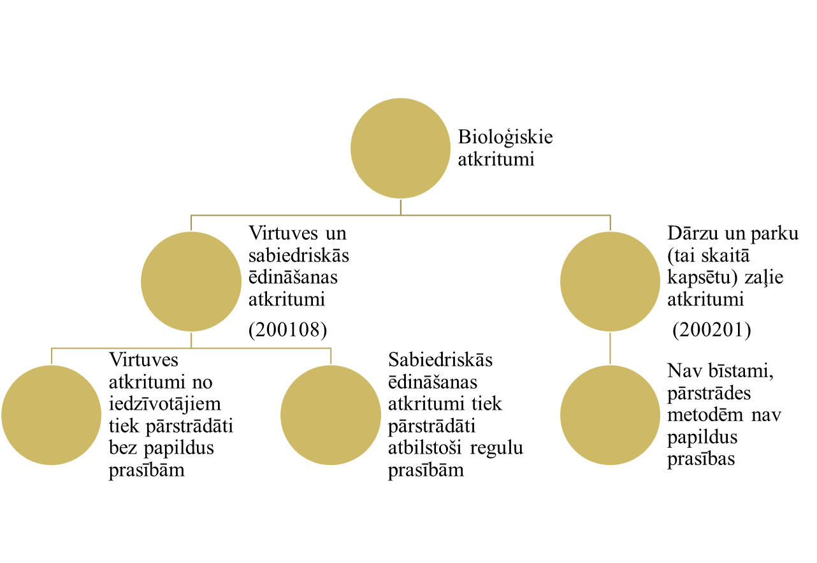
- Attēls. Bioloģisko atkritumu iedalījums un pārstrādes nosacījumi

3. Tā kā valsts normatīvo aktu tekstā nav precizēts bioatkritumu veids, papildināt atbilstošos normatīvos aktus, nodalot prasības atbilstoši bioloģisko atkritumu veidiem.
4. Atkritumu apsaimniekošanas likuma 37.pantu papildināt ar norādi par sabiedriskās ēdināšanas atkritumu pārstrādes prasībām atbilstoši ES regulu nosacījumiem.
5. Papildināt Atkritumu apsaimniekošanas likuma 14. p-tu ar nosacījumu par pārtikas atkritumu kontroli, norādot, ka to apsaimniekošanas kontroli veic Pārtikas un veterinārais dienests.
- SABIEDRISKĀS ĒDINĀŠANAS UZŅĒMUMU DATU ANALĪZE UN VERIFIKĀCIJA
Sabiedriskās ēdināšanas uzņēmumu datu analīze un verifikācija tika veikta, izmantojot publiski pieejamo datu bāzi no Pārtikas un veterinārā dienesta mājaslapas: www.pvd.gov.lv.
Latvijas normatīvajos aktos prasības darbībām ar sabiedriskās ēdināšanas pārtikas atkritumiem ir noteiktas Ministru kabineta noteikumos Nr. 274 (17.04.2012.) „Prasības tādu dzīvnieku izcelsmes blakusproduktu un atvasinātu produktu apritei, kas nav paredzēti cilvēku patēriņam” un Nr.275 (17.04.2012.) “Prasības tādu dzīvnieku izcelsmes blakusproduktu un atvasinātu produktu apritei, kas nav paredzēti cilvēku patēriņam”.
Iegūta informācija par uzņēmumiem, kas ir uzskaitē kā sabiedriskās ēdināšanas uzņēmumi (kods - SĒU) un pārtikas tirdzniecības uzņēmumi (kods – PTU). Kopā 2013.gadā reģistrēti 21 202 uzņēmumi (1.tabula).
1.tabula.
Pārtikas un veterinārā dienestā reģistrēto sabiedriskās ēdināšanas uzņēmumu (SĒU) un pārtikas tirdzniecības uzņēmumu (PTU) skaits 2010.- 2013.gadā
Kods | 2010.gads | 2011.gads | 2012.gads | 2013.gads
SĒU | 6,338 | 6,610 | 6,545 | 6,505
PTU | 13,903 | 14,517 | 14,571 | 14,697
Tā kā šiem aptuveni 6 000 sabiedriskās ēdināšanas uzņēmumiem nav tieši jāatskaitās RVP un tālāk LVĢMC par radītiem atkritumiem, jo tie nav A vai B kategorijas atļauju saņēmēji, tad lielākā daļa šo pārtikas atkritumu daudzuma nonāk nešķiroto atkritumu plūsmā (pēc atkritumu apsaimniekotāju atskaitēm) un tā arī tiek uzskaitīti (ja tiek apglabāti atkritumu poligonā kā nešķiroti atkritumi), vai netiek uzskaitīti nemaz (piedēvējot šiem atkritumiem blakusproduktu statusu), ja nenonāk atkritumu poligonā, bet tiek nodoti tālākai izmantošanai. Par šiem atkritumiem, to daudzumu un kategoriju atkritumu apsaimniekotājs atskaitās PVD.
Savākšana un transportēšana
Lai savāktu un transportētu “Sabiedriskās ēdināšanas atkritumus”, uzņēmumiem ir jāreģistrējas Pārtikas veterinārā dienestā, aizpildot formas:
- “Pieteikums blakusproduktu apritē iesaistītā uzņēmuma reģistrācijai vai atzīšanai, vai atļaujas saņemšanai”;
- “Blakusproduktu apritē iesaistītā uzņēmuma darbības veidi”
- “Atļaujas attiecībā uz darbībām ar blakusproduktiem un atvasinātiem produktiem” (III.pielikums (a)).
Atzītie un reģistrētie dzīvnieku izcelsmes blakusproduktu aprites uzņēmumi tiek iekļauti PVD datu bāzē (2.attēls).

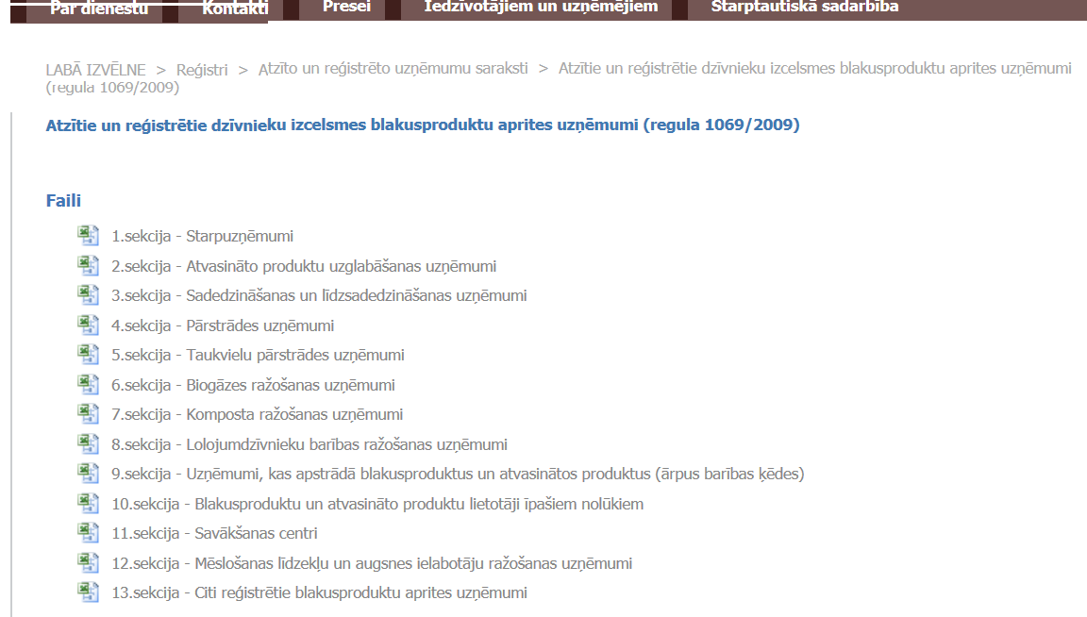
2.attēls. Atzītie un reģistrētie dzīvnieku izcelsmes blakusproduktu aprites uzņēmumi (regula 1069/2009) (avots: www.pvd.gov.lv)
2015.gadā 13.sekcijā no 314 atzītiem un reģistrētiem uzņēmumiem “Sabiedriskās ēdināšanas atkritumu” (CATW) transportēšanu veic 12 uzņēmumi: SIA "Ekovol"; SIA "Bezdelīgas"; SIA "Baltic Trade"; SIA "Ragn-Sells"; SIA "Eko Kurzeme"; SIA "Airo Catering Services Latvija"; SIA "L & T"; SIA "Vides pakalpojumu grupa"; SIA "Eko osta"; SIA "Moss & Moss"; SIA "Re Cikls"; PSIA "Ventspils labiekārtošanas kombināts".
Ministru kabineta noteikumos Nr.275 (17.04.2012.) “Prasības tādu dzīvnieku izcelsmes blakusproduktu un atvasinātu produktu apritei, kas nav paredzēti cilvēku patēriņam” V.nodaļā “Īpašas prasības blakusproduktu savākšanai, pārvadāšanai un likvidēšanai” 19.2. punktā noteikts, ka “Blakusproduktu apritē iesaistītā persona nodrošina dzīvnieku izcelsmes blakusproduktu un pārstrādātu produktu pavaddokumentu (papīra formā vai elektronisku) – blakusproduktiem, ko transportē Latvijas teritorijā” (III.pielikums (b)). No pavaddokumentā ietvertās informācijas redzams, ka uzņēmumam jānorāda gan pārvadājamais 3.kategorijas blakusproduktu svars kg, gan uzņēmums kam atkritumi tiek nodoti. Diemžēl šī informācija netiek nodota RVP un klasificēta zem atkritumu kodiem, kā arī nav pieejama sabiedriskai apskatei, taču nākotnē, pilnveidojot atzīto un reģistrēto uzņēmumu atskaitīšanās kārtību PVD, būtu iespējams datus par pārtikas atkritumiem iegūt arī RVP un tālāk apkopot LVĢMC.
MK noteikumos Nr.275 3.punktā noteikts, ka „Pārtikas un veterinārais dienests veic regulā Nr. 1069/2009 un regulā Nr. 142/2011 noteiktās kompetentās iestādes funkcijas”.
Būtiskākās problēmas:
- Datu iegūšanu par sabiedriskās ēdināšanas atkritumu daudzumiem no Pavaddokumenta apgrūtina nosacījumi, ka Pavaddokumentā ir jānorāda tikai blakusproduktu kategorija, bet nav jānorāda produkta veids (“Sabiedriskās ēdināšanas atkritumi” (CATW)), kas savukārt ir norādīts atzīto un reģistrēto uzņēmumu datu bāzē. Ja būtu norādīts veids CATW, tad LVĢMC, sadarbojoties ar PVD, būtu vieglāk uzskaitīt šo atkritumu veidu, piemērojot tiem atbilstošo Eiropas Atkritumu klasifikatora kodu.

Ieteikumi:
- Nepieciešams noteikt (papildinot MK noteikumu Nr.275 3.punktu), ka PVD atbild par blakusproduktu/atkritumu uzglabāšanas, savākšanas un transportēšanas kontroli, kā arī, ka PVD kontrolē blakusproduktu/atkritumu radītājus.
- Nepieciešams noteikt, ka PVD reizi gadā sniedz datus (kg) LVĢMC par radītiem, savāktiem un pārstrādātiem blakusproduktiem/atkritumiem, lai nodrošinātu datu konfidencialitāti starp uzņēmumiem. Tas jādara vai nu pēc veidiem (piemēram, CATW), ko pēc tam LVĢMC transformē, piemērojot atbilstošo Eiropas Atkritumu klasifikatora kodu, vai uzreiz piemērojot atbilstošo EAK kodu.

- PĀRTIKAS ATKRITUMU DAUDZUMA DATI NO SABIEDRISKĀS ĒDINĀŠANAS UZŅĒMUMIEM, IZMANTOJOT IEPRIEKŠ IZSTRĀDĀTOS PROJEKTUS
Publicēti projektu dati tieši par pārtikas atkritumu daudzumiem no sabiedriskās ēdināšanas Latvijā nav, datu analīzei ir izmantoti projekti “Metodikas izstrādāšana atkritumu daudzuma un sastāva novērtēšanai uzņēmumiem un organizācijām Rīgas pilsētā” (2003.gada 27. februāra līgumdarbs SV-03-67-li un 2004.gada 16. augusta līgumdarbs Nr.14-01/OV-04-254-Lī).
Aprēķinu rezultātā, piemērojot atkritumu blīvumu 350 kg/m³, iegūti aptuveni dati par radītiem pārtikas atkritumiem (2.tabula) 2003. un 2004. gadā (kg/ned. un kg/ned./strādājošo) no:
3 viesnīcām (NACE klase: 55.10);
5 restorāniem, bāriem, kafejnīcām (klase: 55.30);
3 mācību iestādēm, bērnudārziem (klase: 80.10 un 80.21);
3 slimnīcām (klase: 85.11 un 85.12).
2.tabula.
Radītais pārtikas atkritumu daudzums (2003.-2004.g.) no sabiedriskās ēdināšanas
Saimniecības nozare | Uzņēmuma  NACE kods | Darbinieku sk. | Pārtikas atkritumi kg/nedēļā | Pārtikas atkritrumi kg/ned. uz 1 darbinieku
Viesnīcas | 55.10 | 70 | 1050 | 15
Viesnīcas | 55.10 | 80 | 656 | 8.2
Viesnīcas | 55.10 | 65 | 1179 | 18.1
Restorāni, bāri, kafejnīcas | 55.30 | 20 | 811 | 40.5
Restorāni, bāri, kafejnīcas | 55.30 | 4 | 74 | 18.4
Restorāni, bāri, kafejnīcas | 55.30 | 3 | 48 | 16.2
Restorāni, bāri, kafejnīcas | 55.30 | 22 | 59 | 2.7
Restorāni, bāri, kafejnīcas | 55.30 | 5 | 84 | 16.8
Mācību iestādes, bērnudārzi | 80.10 | 70 | 756 | 10.8
Mācību iestādes, bērnudārzi | 80.10 | 19 | 17 | 0.9
Mācību iestādes, bērnudārzi | 80.21 | 111 | 147 | 1.3
Slimnīcu darbība | 85.11 | 2510 | 2071 | 0.8
Slimnīcu darbība | 85.11 | 260 | 425 | 1.6
Slimnīcu darbība | 85.12 | 12 | 25 | 2.0
- IZLASES KOPAS REVĪZIJAS PĀRBAUDES, LAI PRECIZĒTU PA DAUDZUMU DAŽĀDĀM PA RADĪTĀJU GRUPĀM
Projektā datu revīzijas pārbaudes veiktas 5 dažādām atkritumu radītāju grupām. Dati vākti izmantojot:
1) izlases kopas izpēti un novērošanu – gan tieši uzmērot radītos pārtikas atkritumus dienā, gan novērtējot pārtikas atkritumu daudzumu pēc tilpuma, gan veicot atkritumu daudzuma pārrēķinu no dienas uz nedēļu un uz nedēļu vienam strādājošam. Mērījumi un novērtējumi vienai atkritumu radītāju grupai veikti vairākas reizes, tad izrēķināts vidējais atkritumu daudzums.
2) socioloģiskās pētījuma metodes: anketēšana, dziļās intervijas – aptaujāti pārtikas atkritumu radītāju atbildīgie darbinieki pēc anketas formas (4.Pielikums).
Datu apstrādē izmantotas Word Excel un SPSS Statistics programmas.
Aptaujas veiktas:
- 2 skolās (NACE klase 80.21);
- 7 pirmsskolas izglītības iestādēs (NACE klase 80.10);
- 1 uzņēmuma sabiedriskā ēdināšana (NACE klase 55.30);
- 3 viesnīcās (NACE klase 55.10);
- 3 slimnīcās (NACE klase 85.11).
Izlases kopas aptaujas parādīja, ka pēdējos gados Rīgā un Pierīgā ir mainījies sabiedriskās ēdināšanas pārtikas atkritumu sastāvs (3-5.attēls):
- Ēdiena gatavošanas posmā – tiek piegādāti jau nomizoti dārzeņi, līdz ar to lielākā daļa zaļie bioloģiskie atkritumi vairs nenonāk virtuves un sabiedriskās ēdināšanas atkritumu plūsmā, kā tas bija pirms 10 gadiem, kad slēgtajos sabiedriskās ēdināšanas uzņēmumos notika arī dārzeņu mizošana. Līdz ar to pārtikas atkritumu daudzums ir samazinājies.
- No ēdamzāles – pārtikas pārpalikumu daudzums ir ievērojami atkarīgs no:
- saimniekošanas veida – no atkritumu rašanās novēršanas principa, pozitīva prakse ir, ka ēdiens pusdienās netiek pasniegts porcijās, bet tiek likts uz galda lielos traukos, kur porciju veido vai nu skolēns pats, vai skolotāja pēc skolēna izvēles. Skolēni, kas vēlas papildus porcijas, tās var saņemt un ēdiens nenonāk atkritumos. Vēl pozitīva prakse ir, ka atlikušās valsts apmaksātās pusdienas sākumskolas skolēniem, kas nav porcijās, bet ir lielajos traukos, saimnieces novieto uz atsevišķā galda, kur ēdienu izmanto lielāko klašu skolēni.
- vairāk uzmanības tiek pievērsts dienas ēdienkartei – sagatavojot ēdienu, kas vairumam bērnu garšo un ir veselīgs, jo dienās, kad tiek pasniegts ēdiens, kas lielākai daļai bērnu garšo, tad atkritumu ir mazāk, piemēram, rauga pankūkas ar ievārījumu tikpat kā nav novērotas atkritumos.
- no šķidruma daudzuma atkritumos – ja ēdamzāles šķidros atkritumus – zupas un kompotus – nenokāš un šķidrumu nenolej, tad atkritumu svars ievērojami pieaug.

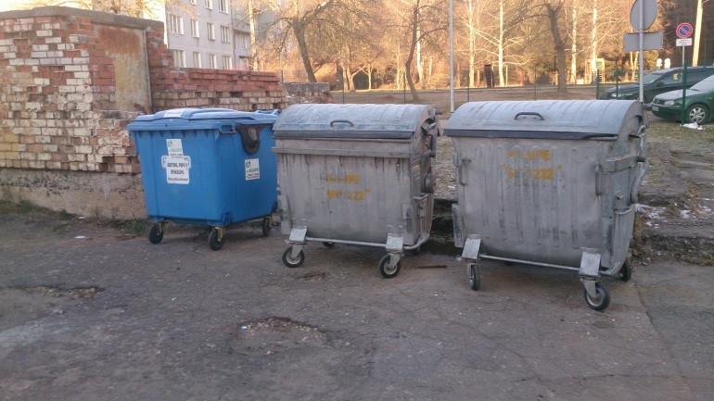  3.1. att. Atkritumu savākšanas punkts (Foto: I.Teibe) | 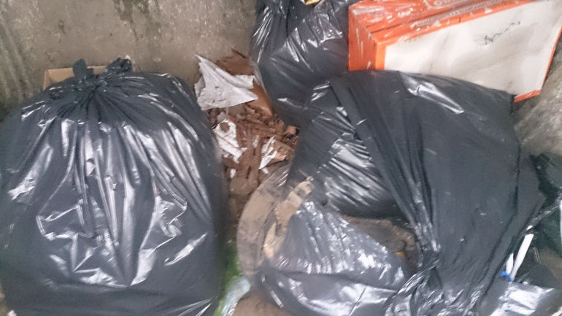  3.2.att. Nešķiroto sadzīves atkritumu konteineru saturs (Foto: I.Teibe)
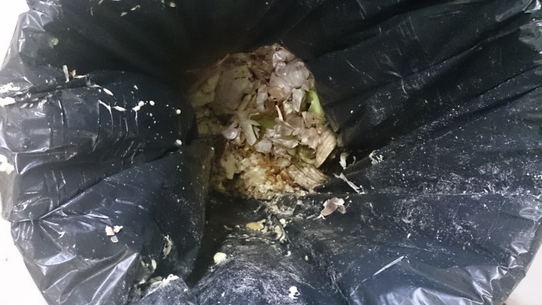  3.3.att. Virtuves pārtikas atkritumi (Foto: I.Teibe) | 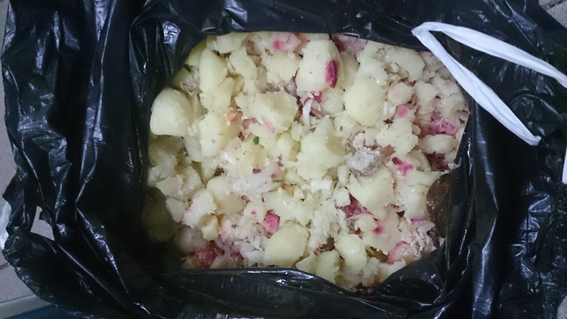  3.4.att. Ēdamzāles pārtikas atkritumi (Foto: I.Teibe)
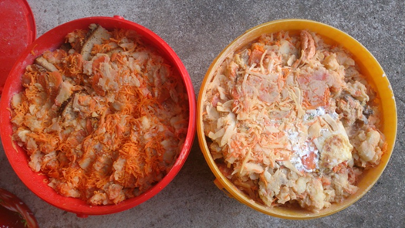  3.5.att.Kopā virtuves un ēdamzāles atkritumi (Foto: I.Teibe) | 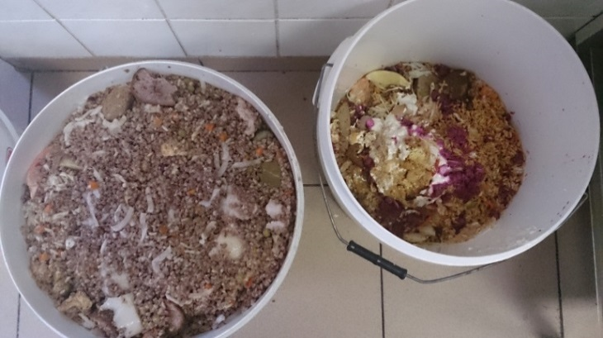  3.6.att. Kopā virtuves un ēdamzāles atkritumi (Foto: I.Teibe)
3.attēls. Izglītības iestādes sabiedriskās ēdināšanas atkritumi.
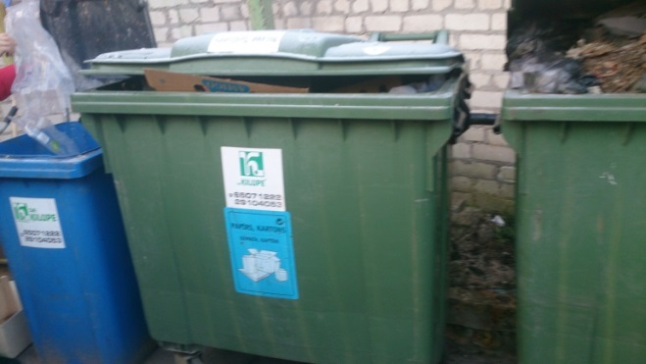  4.1. att. Atkritumu savākšanas punkts (Foto: I.Teibe) | 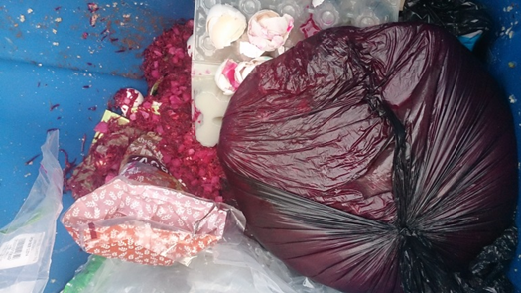  4.2.att. Pārtikas konteinera saturs (Foto: I.Teibe)
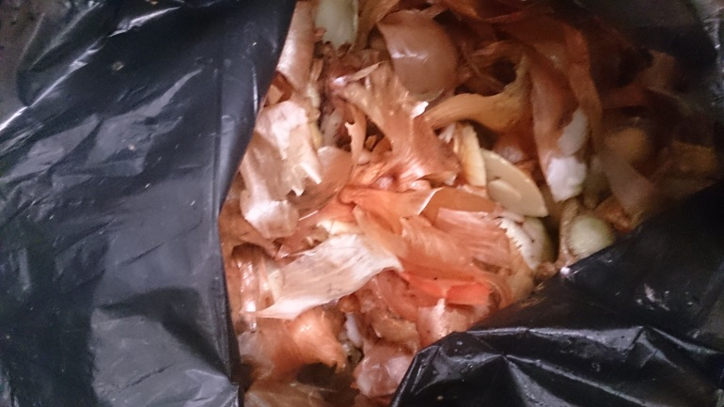  4.3. att. Virtuves pārtikas atkritumi | 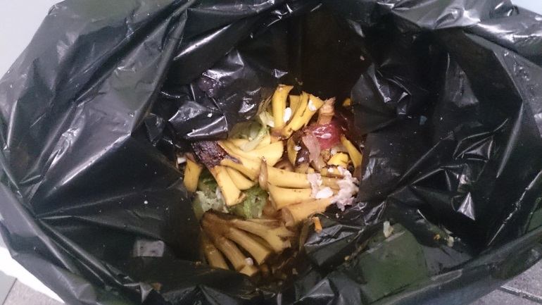  42.4.att. Virtuves pārtikas atkritumi
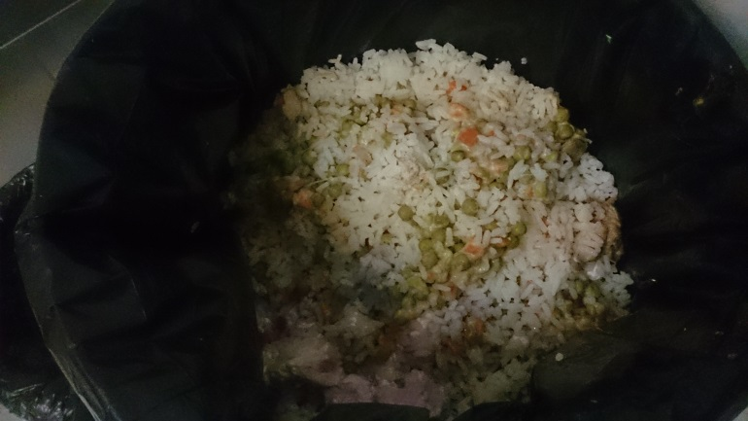  4.5.att. Ēdnīcas pārtikas atkritumi | 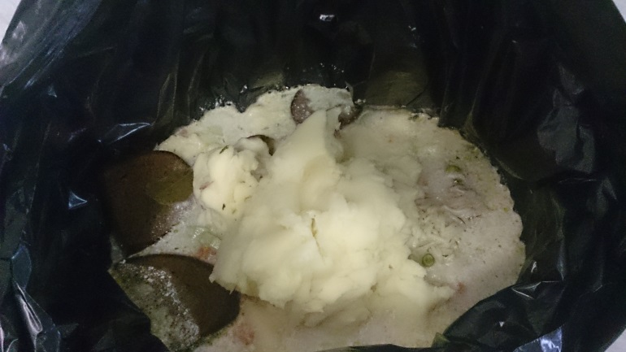  4.6.att. Ēdnīcas pārtikas atkritumi
4.att. Pirmsskolas izglītības iestādes sabiedriskās ēdināšanas atkritumi (Foto: I.Teibe).

3.tabulā apkopoti vidējie rādītāji sabiedriskās ēdināšanas pārtikas atkritumiem izglītības iestādēs. To daudzums noteikts svara vienībās nedēļā, jo pārtikas atkritumus higiēnisku apsvērumu dēļ jāizved vismaz 1 reizi nedēļā, pieņemot, ka nedēļā ir 5 darba dienas (izglītības iestāžu sabiedriskās ēdināšanas darba laiks). Mērījumu rezultātā noteiktais pārtikas atkritumu blīvums no sabiedriskās ēdināšanas ir vidēji 853 kg/m³.
3.tabula.
Vidējie rādītāji sabiedriskās ēdināšanas pārtikas atkritumiem izglītības iestādēs
 | Izglītojamo skaits | Vidējais daudzums uz vienu izglītojamo nedēļā, kg | Izkliede, daudzums uz vienu izglītojamo nedēļā, kg | Vidējais daudzums nedēļā, kg | Izkliede, daudzums kg/nedēļā
Pirmsskolas izglītības iestādē | 110-250 | 0.6 | 0.5-0.7 | 125 | 78-175
Skolā* | 500 | 0.1 | 0.08-0.12 | 52 | 43-61
Skolā | 1000 | 0.2 | 0.1-0.3 | 197 | 150-273
*skolā novērota laba saimniekošanas prakse no atkritumu rašanās novēršanas viedokļa.
Pirmsskolas izglītības iestādēs pārtikas atkritumu daudzums ir lielāks nekā skolās, jo gandrīz visi bērni ēd gan brokastis, gan pusdienas, gan launagu, savukārt skolā lielākā daļa skolēnu brokastis un launagu ēdnīcā neēd, bet ēd no mājām paņemtu ēdienu.

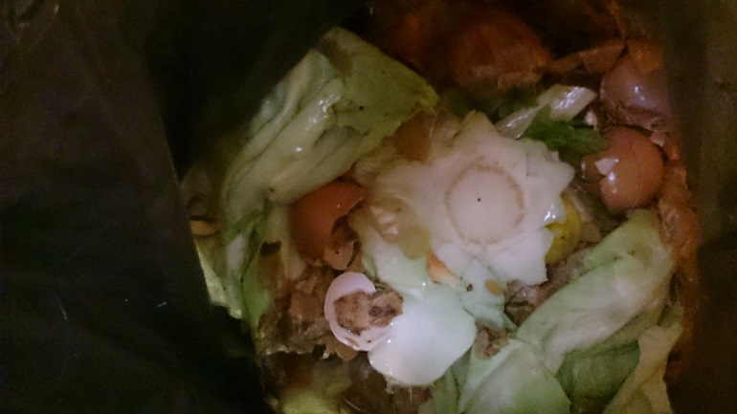  5.1. att. Virtuves pārtikas atkritumi | 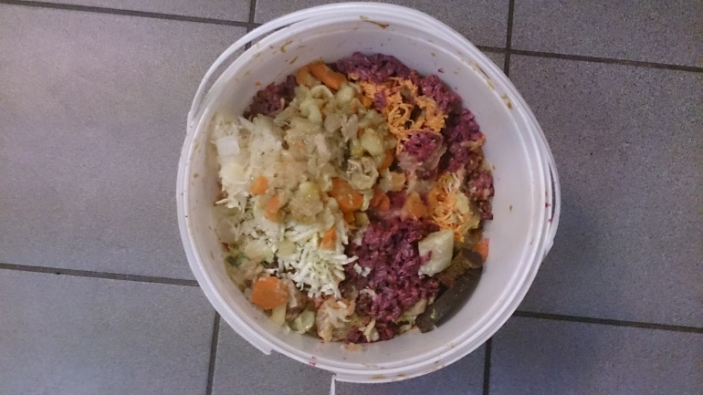  5.2.att. Virtuves pārtikas atkritumi
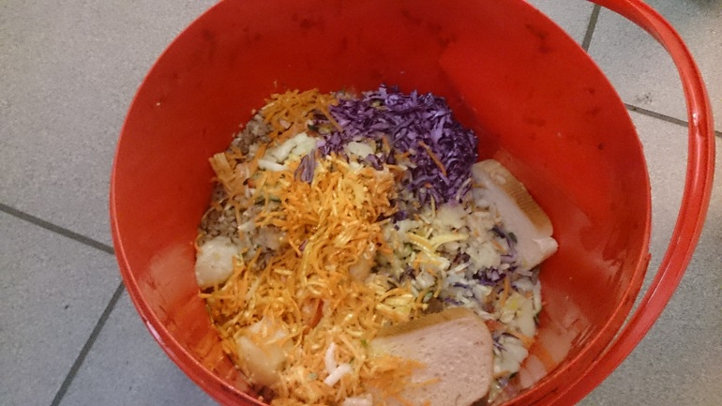
5.3.att. Virtuves pārtikas atkritumi

5.attēls. Sabiedriskās ēdināšanas pārtikas atkritumi.
Pārtikas atkritumi no pieaugušo sabiedriskās ēdināšanas uzņēmuma, kas nonāk nešķiroto atkritumu plūsmā, ir aptuveni 12 kg/dienā, ja tiek apkalpoti aptuveni 140 apmeklētāji dienā (60 kg/ned., ja darba laiks ir 5 dienas nedēļā).
Aptauju rezultāti par pārtikas atkritumu daudzumu sabiedriskās ēdināšanas uzņēmumos viesnīcās:
- Viesnīcas ar darbinieku skaitu ~50; ~1675 kg/ned.
- Viesnīcas ar darbinieku skaitu >200; ~2400 kg/ned.
Aptauju rezultāti par pārtikas atkritumu daudzumu sabiedriskās ēdināšanas uzņēmumos veselības aprūpes iestādēs:
- Slimnīcas ar darbinieku skaitu ~650; galvenokārt dienas stacionārs; ~150 kg/ned.
- Slimnīcas ar darbinieku skaitu >2000; ~1537 kg/ned.
4.tabulā sniegts pārtikas atkritumu daudzuma uz vienu darbinieku salīdzinājums starp datiem 2003.-2004.gada projektā un jauniegūtajiem datiem.

4.tabula
Pārtikas atkritumu daudzuma uz vienu darbinieku salīdzinājums no 2 datu avotiem.
Saimniecības nozare | Darbinieku sk. | Pārtika kg/ned. uz 1 darbinieku jaunie dati | Pārtika kg/ned. uz 1 darbinieku  (2003.-2004. g.)
Viesnīcas | 50-80 | 31 | 14
Izglītības iestādes | 70-75 | 2,7 | 10,8
Izglītības iestādes, bērnudārzi | 20-50 | 2,9 | 0,9
Slimnīcu darbība | >2000 | 0,6 | 0,8
Slimnīcu darbība | <1000 | 0,2 | 1,6

Secinājumi
- Atkritumu radītāju novērtējums pēc radīto atkritumu daudzuma uz strādājošo skaitu ir reprezentējošs rādītājs, lai salīdzinātu datus, kas iegūti pēc vienas metodikas.
- Tā kā sabiedriskās ēdināšanas virtuves atkritumu sastāvs ir laika gaitā mainījies un attiecīgi ir mainījies arī atkritumu blīvums, tad tieši salīdzināt 2003. un 2004.gada projektu datus ar šī 2014.gada projekta datiem nevar.

- UZŅĒMUMU PĀRTIKAS ATKRITUMU DATU ZIŅOŠANAS PILNVEIDOŠANAS PRIEKŠLIKUMI
Dotajā brīdi atbilstoši MK not. 1075 “Noteikumi par vides aizsardzības valsts statistikas pārskatu veidlapām” Sabiedriskās ēdināšanas uzņēmumi (SĒU) un Pārtikas tirdzniecības uzņēmumi (PTU) neatskaitās ar Valsts Statistisko pārskatu „Nr.3 – Pārskats par atkritumiem”, jo tie neatbilst ziņošanas nosacījumiem, kas noteikti MK noteikumu punktā 2.3 – „Atkritumu veidlapu aizpilda operatori, kuriem ir vai pārskata gadā bija atļauja A vai B kategorijas piesārņojošo darbību veikšanai, un komersanti, kuriem ir vai pārskata gadā bija izsniegtas jebkādas atkritumu apsaimniekošanas atļaujas (tai skaitā komersanti, kuri veic atkritumu pārstrādi)”. Līdz ar to pie radītiem atkritumiem neparādās pārtikas atkritumi. Apkopojot informāciju par pēdējiem 4 gadiem par atkritumu klasi „200108 – Bioloģiskie virtuves atkritumi”, kopējais daudzums ir mazs (5.tabula).
5.tabula.
Radītais bioloģisko virtuves atkritumu daudzums 2010.-2013.gadam (dati: LVĢMC)
Gads | Uzņēmumu skaits | Radītais daudzums (t) „200108 – Bioloģiskie virtuves atkritumi”
2010 | 6 | 43,654
2011 | 5 | 32,298
2012 | 9 | 5090,294
2013 | 8 | 54,482

Pārtikas atkritumi var būt iekļauti atkritumu klasē „200201 – Bioloģiski noārdāmi atkritumi”, taču uzņēmumu skaits neatbilst reālajam atkritumu radītāju daudzumam (6.tabula).
6.tabula.
Radītais bioloģiski noārdāmo atkritumu daudzums 2010.-2013.gadam (dati: LVĢMC)
Gads | Uzņēmumu skaits | Radītais daudzums (t) „200201 – Bioloģiski noārdāmi atkritumi”
2010 | 13 | 995,54
2011 | 17 | 4126,23
2012 | 16 | 2380,67
2013 | 20 | 27817,93

Atbilstoši Valsts Statistiskā pārskata „Nr.3 – Pārskats par atkritumiem” nosacījumiem, jāatskaitās visiem atkritumu apsaimniekotājiem, līdz ar to, ja tiek veikta pareiza atkritumu uzskaite un PTU un SĒU izmanto atkritumu apsaimniekotāju pakalpojumus, atkritumu klasei „200108 – Bioloģiskie virtuves atkritumi” un „200201 – Bioloģiski noārdāmi atkritumi” vajadzētu parādīties pie savāktiem atkritumiem (7. un 8.tabulas).

7.tabula
Savāktais bioloģisko virtuves atkritumu daudzums 2010.-2013.gadam (dati: LVĢMC)
Gads | Uzņēmumu skaits | Savāktais daudzums (t) „200108 – Bioloģiskie virtuves atkritumi”
2010 | 0 | 0
2011 | 2 | 888,418
2012 | 2 | 35,58
2013 | 3 | 32,694

8.tabula
Savāktais bioloģiski noārdāmo atkritumu daudzums 2010.-2013.gadam (dati: LVĢMC)
Gads | Uzņēmumu skaits | Savāktais daudzums (t) „200201 – Bioloģiski noārdāmi atkritumi”
2010 | 16 | 5347,9
2011 | 26 | 20818,486
2012 | 30 | 35857,18
2013 | 32 | 29874,34
Pēc anketām nevar novērtēt pārtikas atkritumu daudzumu “Bioloģiski noārdāmos atkritumos”, bet zem šīs atkritumu klases noziņotais daudzums ietver arī pārtikas atkritumus. Var secināt, ka pie savāktiem atkritumiem neparādās atkritumu klase „200108 – Bioloģiskie virtuves atkritumi”.
Iemesli, kāpēc netiek savākta informācija:
- PTU un SEU neizmanto atkritumu apsaimniekotāju pakalpojumus pārtikas atkritumu savākšanā;
- Ne vienmēr precīzi saprotams, kāds pārpalikumus uzskaitīt par atkritumiem un ko nē;
- Pārtikas atkritumi tiek sajaukti kopā ar nešķirotiem sadzīves atkritumiem un nonāk kopējā atkritumu plūsmā;
- Atkritumu tiek nodoti nelicenzētiem apsaimniekotājiem;
- Atkritumu apsaimniekotāji neuzskaita atsevišķi pārtikas atkritumus, piemērojot atbilstošos kodus.
Būtiskākās problēmas:
- Nav precīzas Pārtikas atkritumu definīcijas.
- Dažāda atkritumu klasificēšanas interpretēšana – katalogs sastāv no daudziem kodiem un vienu atkritumu veidu var noklasificēt ar vairākām klasēm.
- PTU un SĒU atļaujas neietver atkritumu klases ar kādām darbojas uzņēmums, bet ietver blakusproduktu kategorijas;
- Pārtikas atkritumi vispār netiek atšķiroti no kopējās plūsmas.
Priekšlikumi statistikas uzlabošanai
- Variants. Noteikt, ka jāatskaitās visiem PTU un SĒU ar Valsts Statistisko pārskatu „Nr.3 – Pārskats par atkritumiem” kā atkritumu radītājiem.
Uzņēmumi, kas atskaitījās par atkritumu klases „200108 - Bioloģiskie virtuves atkritumi” radīšanu 2013.g. ir tikai 8 (9.tabula), taču atbilstoši Pārtikas un veterinārā dienesta datiem, sabiedriskās ēdināšanas uzņēmumiem jābūt 6505 un pārtikas tirdzniecības uzņēmumiem 14697.
9.tabula.
Uzņēmumi, kas atskaitījušies par “bioloģisko virtuves atkritumu” radīšanu 2013.gadā (dati: LVĢMC)
1. | 'GRINDEKS' AS
2. | 'LIDO' SIA, kūpināšanas cehs
3. | 'SCANIA LATVIA', Tehniskais centrs
4. | Rēzeknes slimnīca SIA
5. | 'IĻĢI' valsts sociālās aprūpes centrs
6. | 'RAGN-SELL' SIA
7. | 'KURŠI' tirdzniecības nams SIA,
8. | SOCIĀLĀS APRŪPES CENTRS 'ĶĪŠI'

Riski :
- Būtiski palielina uzņēmumu skaitu, kam jāatskaitās ar Valsts Statistisko pārskatu „Nr.3 – Pārskats par atkritumiem”, kas vairākkārtīgi palielina Valsts vides dienesta un LVĢMC slodzi;
- Nav noteikts kā PTU un SĒU nonāks LVGMC uzņēmumu katalogā, ja tiek atvērts jauns uzņēmums;
- Ikgadējā uzņēmuma darbības kontrole un atskaitīšanās nepieciešamības kontrole.
Nav kontroles par PTU un SĒU atkritumu uzskaiti.

- Variants. Pastiprināt kontroli pār atkritumu savākšanas uzņēmumiem, kas apkalpo PTU un SĒU.
Dotajā brīdī atbilstoši Valsts Statistiskā pārskata „Nr.3 – Pārskats par atkritumiem” nosacījumiem ir iespējams atskaitīties par pārtikas atkritumu savākšanu, bet, kā redzams no statistikas, tas netiek darīts (10. un 11.tabula).
10.tabula.
Uzņēmumi, kas atskaitījušies par atkritumu klases „200108 – Bioloģiskie virtuves atkritumi” savākšanu 2013.gadā (dati: LVĢMC)
1. | 'SALACGRĪVAS OSTAS PĀRVALDE' SALACGRĪVAS PILSĒTAS AR L.T. DOMES PAŠV. IEST.
2. | 'RAGN-SELL' SIA
3. | VIDUSKURZEMES ATKRITUMU APSAIMNIEKOŠANAS ORGANIZĀCIJA SIA, atkritumu šķirošanas pārkraušanas stacija "Vibsteri''

11.tabula.
Uzņēmumi, kas atskaitījušies par atkritumu klases „200201 – Bioloģiski noārdāmi atkritumi” savākšanu 2013.gadā (dati: LVĢMC)
1 | "Clean R" SIA
2 | SIA Eveniks
3 | Vides pakalpojumu grupa SIA, Spilves iela 8b, Rīga
4 | Daugavpils dzīvokļu un komunālās saimniecības uzņēmums
5 | 'KULK' SIA
6 | "Eco Baltia vide" SIA
7 | 'Piejūra' SIA Atkritumu apsaimniekošanas sabiedrība, Bažciems 0405
8 | 'SKAUS' SIA
9 | Jūrmalas namsaimnieks, Jūrmalas pilsēta
10 | 'Eko Kurzeme' SIA
11 | 'MŪRNIEKS' SIA
12 | Rēzeknes dzirnavnieks RSEZ AS
13 | SIA ZAAO, Eko laukums Valmierā, Beātes 47
14 | SIA ZAAO, Eko laukums Valmierā, Dzelzceļa 5
15 | 'VIDES SERVISS' SIA punkts Biržu ielā
16 | 'ZAAO' SIA, EKO LAUKUMS Cēsīs, Lapsu iela 19
17 | SIA 'ZAAO', atkritumu poligons 'Daibe'
18 | 'ALBA 5' SIA
19 | 'GULBENES PILSĒTAS DOME'
20 | 'ZEMGALES EKO' SIA_poligonsBrakšķi
21 | SIA NORDIA, ''Celms''
22 | SIA ZAAO, Eko laukums Limbažos
23 | 'LUDZAS APSAIMNIEKOTĀJS' SIA Rūpniecības ielā
24 | SIA 'Madonas namsaimnieks', ražošanas bāze
25 | 'MALTAS DZĪVOKĻU KOMUNĀLAS SAIMNIECĪBAS UZŅĒMUMS' Pašvaldības SIA
26 | SIA "Austrumlatgales atkritumu apsaimniekošanas sabiedrība"
27 | 'RAGN-SELL' SIA
28 | SIA ZAAO, Eko laukums Saulkrastos
29 | 'ATKRITUMU APSAIMNIEKOŠANAS SABIEDRĪBA PIEJŪRA' SIA
30 | 'Atkritumu Apsaimniekošanas Sabiedrība Piejūra' SIA
31 | Valkas pilsētas NAI Nagliņas
32 | SIA ZAAO, Eko laukums Smiltenē

2.variants ir vienkāršāk realizējams pasākums nekā aptvert ar Valsts Statistisko pārskatu „Nr.3 – Pārskats par atkritumiem” visus PTU un SĒU kā radītājus.
Riski:
Salīdzinoši zūd datu kvalitāte, jo netiek iegūti dati no pirmavota.
Ieguvumi:
Ir daudzkārt mazāks uzņēmumu skaits, kas veic savākšanas darbības, nekā radītāju skaits.
Vieglāk veikt apmācības un skaidrojošus seminārus uzņēmumiem.

- Variants. Datus iesniedz PVD, kurš tos saņem no atkritumu savākšanas uzņēmumiem, kas apkalpo PTU un SĒU

Šis variants vismazāk noslogo uzņēmumus, jo atkritumu savākšanas uzņēmumi jau tāpat atskaitās par darbībām ar atkritumiem. Papildus nepieciešamas darbības, lai datus, kas ir iekļauti Pavaddokumentā par darbībām ar blakusproduktiem, savietotu ar Eiropas Atkritumu klasifikatora kodiem. Būs nepieciešams papildināt Pavaddokumenta tabulu ar vienu kolonnu – EAK kods.
Nepieciešams noteikt, ka PVD reizi gadā sniedz datus (kg) LVĢMC par radītiem, savāktiem un pārstrādātiem blakusproduktiem/atkritumiem.
IETEIKUMI METODIKAI:
- Jāprecizē definīcija, kas ir Pārtikas atkritumi, jo daļa pārtikas atkritumu uzskaitīti zem klases „200201 – bioloģiski noārdāmi atkritumi”;
- Nepieciešams metodisks materiāls, kā uzskaitīt atkritumus un kā aizpildīt Valsts Statistisko pārskatu „Nr.3 – Pārskats par atkritumiem”
- Ieteicamais datu savākšanas modelis ir caur atkritumu apsaimniekošanas uzņēmumiem;
- Jāpastiprina kontrole pār PTU un SĒU darbībām ar pārtikas atkritumiem, ko var noteikt kā PVD atbildību.
- Jāpiemēro blakusproduktu kategorijām un produktu veidiem atbilstošie Eiropas Atkritumu klasifikatora kodi (piemēram, 12.tabula).
12.tabula.
EAK kodi bioloģiskiem atkritumiem
EAK kods | Nosaukums
020103 | Augu audu atkritumi
020106 | Dzīvnieku izkārnījumi, urīns un kūtsmēsli (arī ar salmiem), kā arī notekūdeņi, kuri tiek savākti atsevišķi un apstrādāti citur
020202 | Dzīvnieku audu atkritumi
020204 | Notekūdeņu vietējās attīrīšanas iekārtu dūņas
020304 | Patērēšanai vai apstrādei nederīgi materiāli
020399 | Citi šīs grupas materiāli
020501 | Pārstrādei vai patēriņam nederīgi materiāli
020601 | Pārstrādei vai patēriņam nederīgi materiāli
020704 | Patēriņam vai pārstrādei nederīgi materiāli
020305 | Notekūdeņu vietējās attīrīšanas iekārtu dūņas
020502 | Notekūdeņu vietējās attīrīšanas iekārtu dūņas
020603 | Notekūdeņu vietējās attīrīšanas iekārtu dūņas
020702 | Spirta destilēšanas atkritumi
020705 | Notekūdeņu vietējās attīrīšanas iekārtu dūņas
030101 | Mizu un korķa atkritumi
030105 | Zāģskaidas, koksnes atgriezumi, sabojāta koksne un koksnes daļiņas, kuras neatbilst 030104 klasei
030301 | Koku mizas
060503 | Notekūdeņu vietējās attīrīšanas dūņas, kuras neatbilst 060502 klasei
070512 | Notekūdeņu vietējās attīrīšanas dūņas, kuras
070699 | Citi šīs grupas materiāli
190603 | Sadzīves atkritumu anaerobās apstrādes šķīdums
190805 | Sadzīves notekūdeņu attīrīšanas dūņas
190809 | Tauku un eļļas maisījums no eļļas un ūdens atdalītājiem, kas satur tikai pārtikas eļļas un taukus
200108 | Bioloģiski noārdāmi virtuves atkritumi
200138 | Koksne, kas neatbilst 200137 klasei
200201 | Bioloģiski noārdāmi atkritumi
- PIELIKUMS

Eiropas Parlamenta un Padomes Regulas (EK) Nr. 1069/2009 prasības

Likvidēšana un izmantošana
12. pants
Pirmās kategorijas materiāla likvidēšana un izmantošana
Pirmās kategorijas materiālu:
a) | likvidē kā atkritumus sadedzināšanas iekārtā:  i) tieši, bez iepriekšējas pārstrādes; vai  ii) pēc pārstrādes, veicot sterilizāciju spiediena ietekmē – ja to prasa kompetentā iestāde, un iezīmējot iegūto materiālu ar permanentu marķējumu;

b) | likvidē vai reģenerē līdzsadedzināšanas iekārtā, ja pirmās kategorijas materiāls ir atkritumi:  i) tieši, bez iepriekšējas pārstrādes; vai  ii) pēc pārstrādes, veicot sterilizāciju spiediena ietekmē – ja to prasa kompetentā iestāde, un iezīmējot iegūto materiālu ar permanentu marķējumu;

c) | likvidē, to pārstrādājot ar sterilizāciju spiediena ietekmē apstiprinātā iekārtā, iezīmē iegūto materiālu ar permanentu marķējumu un apglabā atļautā atkritumu poligonā, ja pirmās kategorijas materiāls nav 8. panta a) punkta i) un ii) apakšpunktā minētais materiāls;

d) | likvidē, apglabājot atļautā atkritumu poligonā, ja tas ir 8. panta f) punktā minētais pirmās kategorijas materiāls;

e) | izmanto kā kurināmo, to iepriekš pārstrādājot vai bez pārstrādes; vai

f) | izmanto 33., 34. un 36. pantā minēto atvasināto produktu ražošanai un laiž tirgū saskaņā ar šiem pantiem.
14. pants
Trešās kategorijas materiāla likvidēšana un izmantošana
Trešās kategorijas materiālu:
a) | likvidē kā atkritumus sadedzināšanas iekārtā, veicot iepriekšēju pārstrādi vai bez tās;

b) | likvidē vai reģenerē līdzsadedzināšanas iekārtā, ja trešās kategorijas materiāls ir atkritumi;

c) | pēc pārstrādes likvidē atļautā atkritumu poligonā;
f) kompostē vai transformē biogāzē;
i) | izmanto kā kurināmo ar vai bez iepriekšējas pārstrādes;
k) ēdināšanas uzņēmumu pārtikas atkritumus, kas minēti 10. panta p) punktā, pārstrādā veicot sterilizāciju spiediena ietekmē vai izmantojot 15. panta 1. punkta pirmās daļas b) apakšpunktā minētās pārstrādes metodes vai kompostē vai transformē biogāzē; vai

UZŅĒMĒJU PIENĀKUMI
I NODAĻA
Vispārīgi pienākumi
1. iedaļa
Savākšana, transportēšana un izsekojamība
21. pants
Savākšana, kategorijas noteikšana un transportēšana
4. Uzņēmēji savāc, transportē un likvidē ēdināšanas uzņēmumu trešās kategorijas pārtikas atkritumus saskaņā ar Direktīvas 2008/98/EK 13. pantā paredzētajiem pasākumiem.
24. pants
Uzņēmumu vai iekārtu apstiprināšana
1. Uzņēmēji nodrošina, ka to kontrolē esošus uzņēmumus vai iekārtas apstiprina kompetentā iestāde, ja šādi uzņēmumi vai iekārtas veic vienu vai vairākas šādas darbības:
a) | dzīvnieku izcelsmes blakusproduktu apstrādi, veicot sterilizāciju izmantojot spiedienu, izmantojot pārstrādes metodes, kas minētas 15. panta 1. punkta pirmās daļas b) apakšpunktā vai alternatīvas metodes, kuras apstiprinātas saskaņā ar 20. pantu;

b) | likvidē kā atkritumus, sadedzinot dzīvnieku izcelsmes blakusproduktus un atvasinātus produktus, izņemot uzņēmumus vai iekārtas, kam ir atļauja darboties saskaņā ar Direktīvu 2000/76/EK;

c) | likvidē vai reģenerē, līdzsadedzinot dzīvnieku izcelsmes blakusproduktus un atvasinātus produktus, ja tie ir atkritumi, izņemot uzņēmumus vai iekārtas, kam ir atļauja darboties saskaņā ar Direktīvu 2000/76/EK;

d) | dzīvnieku izcelsmes blakusproduktu un atvasinātu produktu izmantošanu par kurināmo;

e) | ražo barību lolojumdzīvniekiem;

f) | ražo organisko mēslojumu un augsnes ielabotājus;

g) | transformē dzīvnieku izcelsmes blakusproduktus un/vai atvasinātus produktus biogāzē vai kompostā.

h) | pēc dzīvnieku izcelsmes blakusproduktu savākšanas tos apstrādā, izmantojot tādas darbības kā šķirošana, sagriešana, atdzesēšana, sasaldēšana, sālīšana, jēlādu vai ādu, vai īpaša riska materiāla aizvākšana;

i) | dzīvnieku izcelsmes blakusproduktu uzglabāšana;

j) | atvasinātu produktu uzglabāšana, kurus paredzēts:  i) apglabāt atkritumu poligonā vai sadedzināt, vai reģenerēt vai likvidēt līdzsadedzināšanas procesā;  ii) izmantot par kurināmo;  iii) izmantot par barību, izņemot uzņēmumus vai iekārtas, kuras ir apstiprinātas saskaņā ar Regulu (EK) Nr. 183/2005;  iv) izmantot par organisko mēslojumu un augsnes ielabotāju, izņemot uzglabāšanu uz vietas tiešai izmantošanai.
25. pants
Vispārējās higiēnas prasības
1. Uzņēmēji nodrošina, ka to kontrolē esoši uzņēmumi vai iekārtas, kuri veic 24. panta 1. punkta a) un h) apakšpunktā minētās darbības:
a) | ir konstruēti tā, lai tos būt iespējams efektīvi iztīrīt un dezinficēt un attiecīgā gadījumā grīda ir konstruēta tā, lai atvieglotu šķidruma novadīšanu;

b) | nodrošina atbilstošas personiskās higiēnas telpas, piemēram, tualetes, garderobes un izlietnes darbinieku vajadzībām;

c) | nodrošina piemērotus aizsarglīdzekļus pret kaitēkļiem, piemēram, kukaiņiem, grauzējiem un putniem;

d) | uztur labā kārtībā iekārtas un aprīkojumu, bet mērinstrumentus regulāri kalibrē; un

e) | nodrošina piemērotu aprīkojumu konteineru un mehānismu tīrīšanai un dezinficēšanai uz vietas, lai novērstu piesārņojuma risku.
2. Ikviens darbinieks, kurš strādā 1. punktā minētajā uzņēmumā vai iekārtā, valkā piemērotu tīru un, attiecīgā gadījumā, aizsargājošu apģērbu.
Attiecīgā gadījumā noteiktā uzņēmumā vai iekārtā:
a) | personāls, kas strādā netīrajā zonā, drīkst pāriet uz tīro zonu tikai tad, ja pirms tam nomaina darba apģērbu un apavus vai arī tos dezinficē;

b) | aprīkojumu un instrumentus drīkst pārvietot no netīrās zonas uz tīro zonu tikai tad, ja tie ir notīrīti un dezinficēti; un

c) | uzņēmējs nosaka īpašu kārtību attiecībā uz personāla pārvietošanos, lai to varētu kontrolēt, un šajā kārtībā apraksta arī pareizu kāju un riteņu dezinfekcijas vanniņu izmantošanu.
29. pants
Riska analīze un kritiskie kontrolpunkti
1. Uzņēmēji, kuri veic vienu no turpmāk minētajām darbībām, ievieš, īsteno un uztur pastāvīgas rakstiskas procedūrās vai procedūras, pamatojoties uz Riska analīzi un kritiskiem kontrolpunktiem (HACCP) principiem, attiecībā uz:
a) | dzīvnieku izcelsmes blakusproduktu pārstrādi;

b) | dzīvnieku izcelsmes blakusproduktu transformēšanu biogāzē vai kompostā;

c) | vairāk nekā vienas kategorijas dzīvnieku izcelsmes blakusproduktu vai atvasinātu produktu pārstrādi tajā pašā uzņēmumā vai iekārtā;

d) | lolojumdzīvnieku barības ražošanu.
32. pants
Laišana tirgū un izmantošana
1. Organisko mēslojumu un augsnes ielabotājus var laist tirgū un izmantot, ja:
a) | tie ir atvasināti no otrās kategorijas vai trešās kategorijas materiāla;

b) | tie ir ražoti saskaņā ar nosacījumiem par sterilizāciju spiediena ietekmē vai citiem nosacījumiem, lai novērstu risku cilvēku un dzīvnieku veselībai saskaņā ar 15. pantā minētajām prasībām un pasākumiem, kuri noteikti saskaņā ar šā panta 3. punktu;

c) | tie nāk no attiecīgi apstiprinātām vai reģistrētiem uzņēmumiem vai iekārtām; un

d) | attiecībā uz otrās kategorijas gaļu un kaulu miltiem vai pārstrādātām dzīvnieku olbaltumvielām, kurus paredzēts izmantot kā organisko mēslojumu vai organiskajā mēslojumā un kā augsnes ielabotājus, tiem ir piemaisīta sastāvdaļa, kas neļauj šo maisījumu pēc tam izmantot dzīvnieku barošanai un marķēti, ja to nosaka saskaņā ar 3. punktu pieņemtie pasākumi.
Turklāt fermentācijas atliekas no transformēšanas biogāzē vai kompostā var laist tirgū un izmantot kā organisko mēslojumu un augsnes ielabotāju.
- Pielikums

KOMISIJAS REGULA (ES) Nr. 142/2011
(2011. gada 25. februāris)
prasības sabiedriskās ēdināšanas uzņēmumu pārtikas atkritumiem
ar kuru īsteno Eiropas Parlamenta un Padomes Regulu (EK) Nr. 1069/2009, ar ko nosaka veselības aizsardzības noteikumus attiecībā uz dzīvnieku izcelsmes blakusproduktiem un atvasinātajiem produktiem, kuri nav paredzēti cilvēku patēriņam, un īsteno Padomes Direktīvu 97/78/EK attiecībā uz dažiem paraugiem un precēm, kam uz robežas neveic veterinārās pārbaudes atbilstīgi minētajai direktīvai
(6) Regula (EK) Nr. 1069/2009 attiecas uz ēdināšanas uzņēmumu pārtikas atkritumiem, ja to izcelsme ir no starptautisko līniju transportlīdzekļiem, piemēram, materiāli no pārtikas produktiem, ko pasniedz lidmašīnā vai uz kuģa, kas Eiropas Savienībā ieradies no kādas trešās valsts. Ēdināšanas uzņēmumu pārtikas atkritumi ietilpst minētās regulas darbības jomā arī tad, ja tie paredzēti izbarošanai, pārstrādei ar kādu no šajā regulā atļautajām pārstrādes metodēm vai transformēšanai biogāzē vai kompostā. Regulā (EK) Nr. 1069/2009 ir aizliegts izbarot ēdināšanas uzņēmumu pārtikas atkritumus lauksaimniecības dzīvniekiem, izņemot kažokzvērus. Tāpēc saskaņā ar Regulu (EK) Nr. 1069/2009 ēdināšanas uzņēmumu pārtikas atkritumus var pārstrādāt un tad izmantot, ja vien atvasināto produktu neizbaro minētajiem dzīvniekiem.
(10) Dzīvnieku izcelsmes produkti vai pārtikas produkti, kuros ir tādi produkti, jālikvidē tikai atkritumu poligonā saskaņā ar Padomes 1999. gada 26. aprīļa Direktīvu 1999/31/EK par atkritumu poligoniem ( 3 ), ja tie ir pārstrādāti, kā noteikts Eiropas Parlamenta un Padomes 2004. gada 29. aprīļa Regulā (EK) Nr. 852/2004 par pārtikas produktu higiēnu ( 4 ), lai mazinātu iespējamos veselības apdraudējumus.
(12) Eiropas Parlamenta un Padomes 2008. gada 19. novembra Direktīvā 2008/98/EK par atkritumiem un par dažu direktīvu atcelšanu ( 5 ) ir noteikti konkrēti pasākumi vides un cilvēku veselības aizsardzībai. Minētās direktīvas 2. panta 2. punkta b) apakšpunktā ir paredzēts, ka direktīvas darbības jomā, ciktāl uz tiem jau attiecas citi Savienības tiesību akti, nav ietvertas dažas vielas, tostarp dzīvnieku izcelsmes blakusprodukti, uz kuriem attiecas Regula (EK) Nr. 1774/2002, ar ko nosaka veselības aizsardzības noteikumus attiecībā uz dzīvnieku izcelsmes blakusproduktiem, kuri nav paredzēti cilvēku uzturam ( 6 ), izņemot tos, kas paredzēti sadedzināšanai, apglabāšanai poligonā vai izmantošanai biogāzes vai kompostēšanas iekārtās. Minētā regula tagad ir atcelta un, sākot no 2011. gada 4. marta, aizstāta ar Regulu (EK) Nr. 1069/2009. Savienības tiesību aktu saskaņotības labad procesiem, ar kuriem dzīvnieku izcelsmes blakusproduktus un atvasinātos produktus transformē biogāzē un kompostā, jāatbilst šajā regulā noteiktajiem veselības aizsardzības noteikumiem, kā arī vides aizsardzības pasākumiem, kas noteikti Direktīvā 2008/98/EK.LV L 54/2 Eiropas Savienības Oficiālais Vēstnesis 26.2.2011.
( 1 ) OV L 229, 1.9.2009., 1. lpp.

( 2(13) Dalībvalsts kompetentajai iestādei jābūt pilnvarotai atļaut alternatīvus parametrus dzīvnieku izcelsmes blakusproduktu transformācijai biogāzē vai kompostā, pamatojoties uz validāciju pēc saskaņota parauga. Tādā gadījumā jābūt iespējamam fermentācijas atliekas vai kompostu laist tirgū visā Eiropas Savienībā. Turklāt dalībvalsts kompetentajai iestādei jābūt pilnvarotai atļaut zināmus parametrus specifiskiem dzīvnieku izcelsmes blakusproduktiem, piemēram, ēdināšanas uzņēmumu pārtikas atkritumiem un šādu atkritumu maisījumiem ar dažiem citiem materiāliem, kas tiek transformēti biogāzē vai kompostā. Tā kā šādas atļaujas neizdod atbilstīgi saskaņotam paraugam, fermentācijas atliekas un kompostu var laist tirgū tikai tajā dalībvalstī, kurā konkrētie parametri ir atļauti.
(22) Ievērojot Regulu (EK) Nr. 1069/2009, uzņēmējiem jānodrošina, ka dzīvnieku izcelsmes blakusprodukti un atvasinātie produkti ir izsekojami visos ražošanas, lietošanas un likvidēšanas ķēdes posmos, lai novērstu nevajadzīgus iekšējā tirgus darbības traucējumus gadījumos, kas saistīti ar faktisku vai iespējamu risku cilvēku un dzīvnieku veselībai. Tāpēc izsekojamība jānodrošina ne tikai uzņēmējiem, kuri ražo, savāc vai pārvadā dzīvnieku izcelsmes blakusproduktus, bet arī uzņēmējiem, kuri likvidē dzīvnieku izcelsmes blakusproduktus vai atvasinātos produktus, tos sadedzinot, līdzsadedzinot vai apglabājot atkritumu poligonā.
(23) Tvertnes un transportlīdzekļi, ko izmanto dzīvnieku izcelsmes blakusproduktiem vai atvasinātajiem produktiem, jāuztur tīri, lai novērstu piesārņošanu. Ja tie ir speciāli domāti kāda konkrēta materiāla (piemēram, šķidra dzīvnieku izcelsmes blakusprodukta, kas nerada nepieļaujamu veselības risku) pārvadāšanai, tad uzņēmēji var koriģēt savus pasākumus, lai nodrošinātu, ka tiek novērsts piesārņojums, kas faktiski rodas no minētā materiāla.
(10) Dzīvnieku izcelsmes produkti vai pārtikas produkti, kuros ir tādi produkti, jālikvidē tikai atkritumu poligonā saskaņā ar Padomes 1999. gada 26. aprīļa Direktīvu 1999/31/EK par atkritumu poligoniem ( 3 ), ja tie ir pārstrādāti, kā noteikts Eiropas Parlamenta un Padomes 2004. gada 29. aprīļa Regulā (EK) Nr. 852/2004 par pārtikas produktu higiēnu ( 4 ), lai mazinātu iespējamos veselības apdraudējumus.
Regula (EK) Nr. 1069/2009 attiecas uz ēdināšanas uzņēmumu pārtikas atkritumiem, ja to izcelsme ir no starptautisko līniju transportlīdzekļiem, piemēram, materiāli no pārtikas produktiem, ko pasniedz lidmašīnā vai uz kuģa, kas Eiropas Savienībā ieradies no kādas trešās valsts. Ēdināšanas uzņēmumu pārtikas atkritumi ietilpst minētās regulas darbības jomā arī tad, ja tie paredzēti izbarošanai, pārstrādei ar kādu no šajā regulā atļautajām pārstrādes metodēm vai transformēšanai biogāzē vai kompostā. Regulā (EK) Nr. 1069/2009 ir aizliegts izbarot ēdināšanas uzņēmumu pārtikas atkritumus lauksaimniecības dzīvniekiem, izņemot
kažokzvērus. Tāpēc saskaņā ar Regulu (EK) Nr. 1069/2009 ēdināšanas uzņēmumu pārtikas atkritumus var pārstrādāt un tad izmantot, ja vien atvasināto produktu neizbaro minētajiem dzīvniekiem.
((13) Dalībvalsts kompetentajai iestādei jābūt pilnvarotai atļaut alternatīvus parametrus dzīvnieku izcelsmes blakusproduktu transformācijai biogāzē vai kompostā, pamatojoties uz validāciju pēc saskaņota parauga. Tādā gadījumā jābūt iespējamam fermentācijas atliekas vai kompostu laist tirgū visā Eiropas Savienībā. Turklāt dalībvalsts kompetentajai iestādei jābūt pilnvarotai atļaut zināmus parametrus specifiskiem dzīvnieku izcelsmes blakusproduktiem, piemēram, ēdināšanas uzņēmumu pārtikas atkritumiem un šādu atkritumu maisījumiem ar dažiem citiem materiāliem, kas tiek transformēti biogāzē vai kompostā. Tā kā šādas atļaujas neizdod atbilstīgi saskaņotam paraugam, fermentācijas atliekas un kompostu var laist tirgū tikai tajā dalībvalstī, kurā konkrētie parametri ir atļauti.
Ievērojot Regulu (EK) Nr. 1069/2009, uzņēmējiem jānodrošina, ka dzīvnieku izcelsmes blakusprodukti un atvasinātie produkti ir izsekojami visos ražošanas, lietošanas un likvidēšanas ķēdes posmos, lai novērstu nevajadzīgus iekšējā tirgus darbības traucējumus gadījumos, kas saistīti ar faktisku vai iespējamu risku cilvēku un dzīvnieku veselībai. Tāpēc izsekojamība jānodrošina ne tikai uzņēmējiem, kuri ražo, savāc vai pārvadā dzīvnieku izcelsmes blakusproduktus, bet arī uzņēmējiem, kuri likvidē dzīvnieku izcelsmes blakusproduktus vai atvasinātos produktus, tos sadedzinot, līdzsadedzinot vai apglabājot atkritumu poligonā.
(23) Tvertnes un transportlīdzekļi, ko izmanto dzīvnieku izcelsmes blakusproduktiem vai atvasinātajiem produktiem, jāuztur tīri, lai novērstu piesārņošanu. Ja tie ir speciāli domāti kāda konkrēta materiāla (piemēram, šķidra dzīvnieku izcelsmes blakusprodukta, kas nerada nepieļaujamu veselības risku) pārvadāšanai, tad uzņēmēji var koriģēt savus pasākumus, lai nodrošinātu, ka tiek novērsts piesārņojums, kas faktiski rodas no minētā materiāla.
8. pants
Prasības attiecībā uz pārstrādes iekārtām un citiem uzņēmumiem
1. Uzņēmēji nodrošina, ka pārstrādes iekārtas un citi viņu kontrolē esoši uzņēmumi atbilst šādām prasībām, kas noteiktas IV pielikuma I nodaļā:
a) 1. iedaļā noteiktajiem vispārīgajiem pārstrādes nosacījumiem;
b) 2. iedaļā noteiktajām prasībām attiecībā uz notekūdeņu attīrīšanu;
c) 3. iedaļā noteiktajām īpašajām prasībām attiecībā uz pirmās un otrās kategorijas materiālu pārstrādi;
d) 4. iedaļā noteiktajām īpašajām prasībām attiecībā uz trešās kategorijas materiālu pārstrādi.
2. Kompetentā iestāde apstiprina pārstrādes iekārtas un citus uzņēmumus tikai tad, ja tie atbilst IV pielikuma I nodaļā paredzētajiem nosacījumiem.
9. pants
Higiēnas un pārstrādes prasības attiecībā uz pārstrādes iekārtām un citiem uzņēmumiem
Uzņēmēji nodrošina, ka viņu kontrolē esošie uzņēmumi un iekārtas atbilst šādām prasībām, kas noteiktas IV pielikumā:
a) II nodaļā noteiktajām higiēnas un pārstrādes prasībām;
b) III nodaļā noteiktajām standarta pārstrādes metodēm, ja šādas metodes uzņēmumā vai iekārtā izmanto;
c) IV nodaļā noteiktajām alternatīvajām pārstrādes metodēm, ja šādas metodes uzņēmumā vai iekārtā izmanto.
10. pants
Prasības attiecībā uz dzīvnieku izcelsmes blakusproduktu un atvasināto produktu transformēšanu biogāzē un kompostā
1. Uzņēmēji nodrošina, ka viņu kontrolē esošie uzņēmumi un iekārtas atbilst šādām prasībām attiecībā uz dzīvnieku izcelsmes blakusproduktu un atvasinātu produktu transformēšanu biogāzē vai kompostā, kā noteikts V pielikumā:
a) I nodaļā noteiktajām prasībām, kas piemērojamas biogāzes un kompostēšanas iekārtām;
b) II nodaļā noteiktajām higiēnas prasībām, kas piemērojamas biogāzes un kompostēšanas iekārtām;
c) III nodaļas 1. iedaļā paredzētajiem standarta transformēšanas parametriem;
d) III nodaļas 3. iedaļā paredzētajiem standartiem attiecībā uz fermentācijas atliekām un kompostu.
2. Kompetentā iestāde apstiprina biogāzes un kompostēšanas iekārtas tikai tad, ja tās atbilst V pielikumā paredzētajām prasībām.
3. Kompetentā iestāde var atļaut biogāzes un kompostēšanas iekārtām izmantot alternatīvus transformēšanas parametrus, ievērojot V pielikuma III nodaļas 2. iedaļā noteiktās prasības.
19. pants
Prasības attiecībā uz dažiem apstiprinātiem uzņēmumiem un iekārtām, kas apstrādā dzīvnieku izcelsmes blakusproduktus un atvasinātos produktus
Uzņēmēji nodrošina, lai viņu kontrolē esošie uzņēmumi un iekārtas, ko apstiprinājusi kompetentā iestāde, atbilstu prasībām, kuras noteiktas šādās šīs regulas IX pielikuma nodaļās, ja tie veic vienu vai vairākas no Regulas (EK) Nr. 1069/2009 24. panta 1. punktā minētajām darbībām:
to dzīvnieku izcelsmes blakusproduktu higienizācija/pasterizācija, kas paredzēti transformēšanai biogāzē/kompostā, pirms tādas transformēšanas vai kompostēšanas citā uzņēmumā vai iekārtā saskaņā ar šīs regulas V pielikumu,
V PIELIKUMS
DZĪVNIEKU IZCELSMES BLAKUSPRODUKTU UN ATVASINĀTO PRODUKTU TRANSFORMĒŠANA BIOGĀZĒ, KOMPOSTĒŠANA
I NODAĻA
PRASĪBAS ATTIECĪBĀ UZ IEKĀRTĀM
1. iedaļa
Biogāzes iekārtas
1. Biogāzes iekārtai jābūt aprīkotai ar pasterizācijas/higienizācijas vienību, ko nevar apiet tādi dzīvnieku izcelsmes bla- kusprodukti vai atvasinātie produkti, kuru maksimālais daļiņu izmērs pirms ielikšanas vienībā ir 12 mm, ar:
a) uzraudzības ierīcēm, lai nodrošinātu, ka 70 °C temperatūra tiek sasniegta vienas stundas laikā;
b) reģistrējošām ierīcēm a) punktā minēto uzraudzības mērījumu rezultātu nepārtrauktai reģistrēšanai; un
c) piemērotu drošības sistēmu, kas vajadzīga, lai novērstu nepietiekamas termiskas apstrādes iespēju.
2. Atkāpjoties no 1. punkta, pasterizācijas/higienizācijas vienība nav obligāta tajās biogāzes iekārtās, kurās transformē tikai:
a) otrās kategorijas materiālu, kas pārstrādāts saskaņā ar 1. pārstrādes metodi, kā izklāstīts IV pielikuma III nodaļā;
b) trešās kategorijas materiālu, kas pārstrādāts saskaņā ar jebkuru no 1.–5. vai 7. pārstrādes metodi vai ar jebkuru no 1.–7. pārstrādes metodei, ja transformē materiālu, kas cēlies no ūdensdzīvniekiem, kā izklāstīts IV pielikuma III nodaļā;
c) trešās kategorijas materiālu, kam pasterizācija/higienizācija veikta citā apstiprinātā iekārtā;
d) dzīvnieku izcelsmes blakusproduktus, ko var izmantot kā izejvielas, nepārstrādājot saskaņā ar Regulas (EK) Nr. 1069/2009 13. panta e) punkta ii) apakšpunktu un ar šo regulu;
e) dzīvnieku izcelsmes blakusproduktus, kas pakļauti bāziskās hidrolīzes procesam, kā izklāstīts IV pielikuma IV nodaļas 2. iedaļas A punktā;
f) šādus dzīvnieku izcelsmes blakusproduktus, ja kompetentā iestāde to atļāvusi:
i) dzīvnieku izcelsmes blakusproduktus, kas minēti Regulas (EK) Nr. 1069/2009 10. panta f) punktā un kas bijuši pakļauti pārstrādei, kā noteikts Regulas (EK) Nr. 852/2004 2. panta 1. punkta m) apakšpunktā, laikā, kad tie paredzēti citiem mērķiem, nevis lietošanai pārtikā,
ii) dzīvnieku izcelsmes blakusproduktus, kas minēti Regulas (EK) Nr. 1069/2009 10. panta g) punktā; vai
iii) dzīvnieku izcelsmes blakusproduktus, kas transformēti biogāzē, ja fermentācijas atliekas pēc tam ir kompostētas, pārstrādātas vai likvidētas saskaņā ar šo regulu.
3. Ja biogāzes iekārta atrodas telpās vai blakus telpām, kurās atrodas lauksaimniecības dzīvnieki, un biogāzes iekārta izmanto ne tikai kūtsmēslus, pienu vai jaunpienu, kas uzkrājas no minētajiem dzīvniekiem, tad iekārtai jāatrodas zināmā attālumā no zonas, kurā tur minētos dzīvniekus.
Minēto attālumu nosaka veidā, kas nodrošina, ka nav nepieļaujama riska tādu slimību izplatīšanai no biogāzes iekārtas, ko var pārnest uz cilvēkiem vai dzīvniekiem.
Katrā ziņā biogāzes iekārtai jābūt fiziski pilnīgi atdalītai no dzīvniekiem, to barības un pakaišiem, vajadzības gadījumā ar nožogojumu.LV L 54/38 Eiropas Savienības Oficiālais Vēstnesis 26.2.2011.
4. Katrā biogāzes iekārtā jābūt savai laboratorijai, vai tai jāizmanto neatkarīgas laboratorijas pakalpojumi. Laboratorijai jābūt pienācīgi aprīkotai, lai tā varētu veikt vajadzīgās analīzes, un tai jābūt kompetentās iestādes apstiprinātai, akreditētai atbilstīgi starptautiski atzītiem standartiem vai pakļautai regulārām kompetentās iestādes kontrolēm.
2. iedaļa
Kompostēšanas iekārtas
1. Kompostēšanas iekārtai jābūt aprīkotai ar slēgtu kompostēšanas reaktoru vai slēgtu zonu, ko iekārtā ievietotie dzīvnieku izcelsmes blakusprodukti vai atvasinātie produkti nevar apiet, un tai jābūt aprīkotai ar:
a) iekārtām, lai kontrolētu temperatūru laikā;
b) reģistrējošām ierīcēm a) punktā minēto uzraudzības mērījumu rezultātu reģistrēšanai, vajadzības gadījumā nepārtrauktai reģistrēšanai;
c) piemērotu drošības sistēmu, kas vajadzīga, lai novērstu nepietiekamas termiskas apstrādes iespēju.
2. Atkāpjoties no 1. punkta, cita veida kompostēšanas sistēmas var atļaut izmantot tad, ja tās:
a) pārvalda tādā veidā, lai viss materiāls sistēmā sasniegtu vajadzīgos laika un temperatūras parametrus, pārvaldībā attiecīgā gadījumā ieskaitot pastāvīgu parametru uzraudzīšanu; vai
b) transformē tikai materiālus, kas minēti 1. iedaļas 2. punktā; un
c) atbilst visām pārējām attiecīgajām šīs regulas prasībām.
3. Ja kompostēšanas iekārta atrodas telpās vai pie telpām, kurās tur lauksaimniecības dzīvniekus, un kompostēšanas iekārta izmanto ne tikai kūtsmēslus, pienu vai jaunpienu, kas uzkrājas no tādiem dzīvniekiem, tad kompostēšanas iekārtu novieto attālumā no zonas, kurā tur dzīvniekus.
Minēto attālumu nosaka veidā, kas nodrošina, ka nav nepieļaujama riska, ka no kompostēšanas iekārtas izplatīsies slimība, ko var pārnest uz cilvēkiem vai dzīvniekiem.
Katrā ziņā kompostēšanas iekārtai jābūt fiziski pilnīgi atdalītai no dzīvniekiem, to barības un pakaišiem, vajadzības gadījumā nožogojot.
4. Katrā kompostēšanas iekārtā jābūt savai laboratorijai, vai tam jāizmanto neatkarīgas laboratorijas pakalpojumi. Laboratorijai jābūt aprīkotai tā, lai tā varētu veikt vajadzīgās analīzes, un jābūt kompetentās iestādes apstiprinātai, akreditētai atbilstīgi starptautiski atzītiem standartiem vai pakļautai regulārām kompetentās iestādes kontrolēm.
II NODAĻA
HIGIĒNAS PRASĪBAS, KAS PIEMĒROJAMAS BIOGĀZES UN KOMPOSTĒŠANAS IEKĀRTĀM
1. Dzīvnieku izcelsmes blakusprodukti jātransformē cik drīz vien iespējams pēc to atvešanas uz biogāzes vai kompostēšanas iekārtu. Tie pienācīgi jāuzglabā līdz apstrādāšanai.
2. Konteineri, tvertnes un transportlīdzekļi, kas izmantoti neapstrādātā materiāla pārvadāšanai, jāiztīra un jādezinficē tam ierādītā zonā.
Minētajai zonai jāatrodas vai tā jāierāda tā, lai novērstu apstrādāto produktu inficēšanas risku.
3. Regulāri jāveic aizsargpasākumi attiecībā uz putniem, grauzējiem, kukaiņiem vai citiem parazītiem.
Šim nolūkam jāizmanto dokumentos noteikta kaitēkļu apkarošanas programma.
4. Attiecībā uz visām telpu daļām jānosaka un jādokumentē tīrīšanas procedūras. Tīrīšanai jāparedz piemērots aprīkojums un tīrīšanas līdzekļi.
5. Higiēnas kontrolē jāiekļauj regulāras vides un aprīkojuma pārbaudes. Inspekciju grafiki un rezultāti jādokumentē.
6. Ierīces un aprīkojums jāuztur labā tehniskā stāvoklī, un ar regulāriem starplaikiem jākalibrē mērierīces.
7. Fermentācijas atliekas un komposts biogāzes vai attiecīgi kompostēšanas iekārtā ir jāapstrādā un jāuzglabā tā, lai novērstu atkārtotu inficēšanos. III NODAĻA

TRANSFORMĀCIJAS PARAMETRI
1. iedaļa
Standarta transformācijas parametri
1. Uz trešās kategorijas materiālu, ko izmanto par izejvielu biogāzes iekārtās, kurās ir pasterizācijas/higienizācijas vienība, jāattiecina šāds prasību minimums:
a) maksimālais daļiņu lielums pirms nokļūšanas agregātā: 12 mm;
b) visa materiāla minimālā temperatūra agregātā: 70 °C; un
c) minimālais nepārtrauktais laiks agregātā: 60 minūtes.
Taču trešās kategorijas pienu, piena produktus un no piena atvasinātus produktus bez pasterizācijas/higienizācijas var izmantot par izejvielu biogāzes iekārtā, ja kompetentā iestāde neuzskata, ka tie radītu nopietnas lipīgas slimības izplatīšanās risku cilvēkiem vai dzīvniekiem.
Prasību minimums, kas noteikts šā punkta b) un c) punktā, attiecināms arī uz otrās kategorijas materiālu, ko bez iepriekšējas pārstrādes izmanto biogāzes iekārtā saskaņā ar Regulas (EK) Nr. 1069/2009 13. panta e) punkta ii) apakšpunktu.
2. Uz trešās kategorijas materiālu, ko izmanto par izejvielu kompostēšanas iekārtās, jāattiecina šāds prasību minimums:
a) maksimālais daļiņu lielums pirms nokļūšanas kompostēšanas reaktorā: 12 mm;
b) visa materiāla minimālā temperatūra reaktorā: 70 °C; un
c) mazākais nepārtrauktais laiks agregātā: 60 minūtes.
Prasību minimums, kas noteikts šā punkta b) un c) punktā, attiecināms arī uz otrās kategorijas materiālu, ko bez iepriekšējas pārstrādes kompostē saskaņā ar Regulas (EK) Nr. 1069/2009 13. panta e) punkta ii) apakšpunktu.
2. iedaļa
Alternatīvie transformācijas parametri biogāzes un kompostēšanas iekārtām
1. Kompetentā iestāde var atļaut izmantot parametrus, kas nav I nodaļas 1. iedaļas 1. punktā minētie parametri un nav standarta transformācijas parametri, ja pieteikuma iesniedzējs par šādu izmantojumu pierāda, ka minētie parametri nodrošina pienācīgu bioloģisko risku samazinājumu. Pierādījumā ir iekļauts izvērtējums, ko veic saskaņā ar šādām prasībām:
a) iespējamo apdraudējumu identifikācija un analīze, ietverot izejmateriāla ietekmi, pamatojoties uz transformācijas nosacījumu un parametru aptverošu definīciju;
b) riska novērtējums, ar kuru novērtē, kā a) punktā minētie īpašie transformācijas nosacījumi tiek sasniegti parastos apstākļos un netipiskos apstākļos;
c) paredzētās procedūras validēšana, veicot mērījumus attiecībā uz dzīvotspējas/infekciozitātes samazinājumu:
i) endogēniem indikatororganismiem procedūras laikā, ja indikators:
— pastāvīgi lielā skaitā ir izejvielā.
— nav mazāk karstumizturīgs attiecībā uz transformācijas procesa letāliem aspektiem, bet nav arī ievērojami izturīgāks nekā slimību izraisītāji, kuru uzraudzībai to izmanto,
— samērā viegli izmērāms, identificējams un apstiprināms; vai
ii) tādam labi raksturotam testa organismam vai vīrusam ekspozīcijas laikā, kas ievadīts piemērotā pārbaudes ķermenī izejmateriālā;
d) veicot c) punktā minēto paredzētās procedūras izvērtējumu, ir jāgūst pierādījums tam, ka ar procedūru var panākt šādu vispārēja riska samazinājumu:
i) attiecībā uz termisku un ķīmisku procedūru,
— 5 log10 Enterococcus faecalis vai Salmonella Senftenberg (775W, H2S negatīvs) samazinājumu,
— termoizturīgu vīrusu, piemēram, parvovīrusa, infekciozitātes titra samazinājumu vismaz par 3 log10, ja tie identificēti kā būtisks apdraudējums; kā arī
ii) attiecībā uz ķīmisku procedūru, arī
— rezistentu parazītu, piemēram, Ascaris sp., oliņu samazinājumu dzīvotspējīgā stadijā vismaz par 99,9 % (3 log10);
e) pilnīgas kontroles programmas, tostarp c) punktā minētās procedūras darbības uzraudzības procedūru, plānojums;
f) pasākumi, kas nodrošina nepārtrauktu to būtisko procedūras parametru uzraudzību un kontroli, kas noteikti kontroles programmā, darbinot iekārtu.
Ir jāreģistrē un jāsaglabā sīki dati par tiem būtiskiem procedūras parametriem, ko izmanto biogāzes vai kompostēšanas iekārtā, kā arī citiem būtiski svarīgiem kontroles punktiem, lai īpašnieks, uzņēmējs vai to pārstāvis un kompetentā iestāde var uzraudzīt iekārtas darbību.
Uzņēmējam uzskaite pēc pieprasījuma jāiesniedz kompetentajai iestādei. Informācija par procedūru, kas ir atļauta saskaņā ar šo punktu, pēc pieprasījuma ir jāiesniedz Komisijai.
2. Atkāpjoties no 1. punkta, līdz noteikumu pieņemšanai, kā minēts Regulas (EK) Nr. 1069/2009 15. panta 2. punkta a) apakšpunkta ii) daļā, kompetentā iestāde var atļaut piemērot citas prasības, nevis šajā nodaļā noteiktās, ja vien tās garantē līdzvērtīgu iedarbību attiecībā uz slimību izraisītāju samazināšanu, attiecībā uz:
a) ēdināšanas uzņēmumu pārtikas atkritumiem, ko izmanto tikai kā dzīvnieku izcelsmes blakusproduktu biogāzes vai kompostēšanas iekārtā; un
b) ēdināšanas uzņēmumu pārtikas atkritumu maisījumiem ar šādiem materiāliem:
i) kūtsmēsliem,
ii) gremošanas trakta saturu, kas atdalīts no gremošanas trakta,
iii) pienu,
iv) piena produktiem,
v) no piena atvasinātiem produktiem,
vi) jaunpienu,
vii) jaunpiena produktiem,
viii) olām,LV 26.2.2011. Eiropas Savienības Oficiālais Vēstnesis L 54/41
ix) olu produktiem,
x) dzīvnieku izcelsmes blakusproduktiem, kas minēti Regulas (EK) Nr. 1069/2009 10. panta f) punktā un kas apstrādāti, kā noteikts Regulas (EK) Nr. 852/2004 2. panta 1. punkta m) apakšpunktā.
3. Ja 2. punkta b) apakšpunktā minētie materiāli vai atvasinātie produkti, kas minēti Regulas (EK) Nr. 1069/2009 10. panta g) punktā, ir vienīgās dzīvnieku izcelsmes izejvielas, ko apstrādā biogāzes vai kompostēšanas iekārtā, tad kompetentā iestāde var atļaut piemērot citas prasības, nevis šajā nodaļā noteiktās, ja tā:
a) neuzskata, ka šādi materiāli radītu nopietnas lipīgas slimības izplatīšanās risku cilvēkiem vai dzīvniekiem;
b) uzskata, ka fermentācijas atliekas vai komposts ir nepārstrādāts materiāls, un liek uzņēmējiem rīkoties ar to saskaņā ar Regulu (EK) Nr. 1069/2009 un saskaņā ar šo regulu.
4. Uzņēmēji var laist tirgū fermentācijas atliekas un kompostu, kas ražots atbilstīgi kompetentās iestādes atļautiem parametriem:
a) saskaņā ar 1. punktu;
b) saskaņā ar 2. un 3. punktu tikai tajās dalībvalstīs, kurās minētie parametri ir atļauti.
3. iedaļa
Standarti attiecībā uz fermentācijas atliekām un kompostu
1. a) Fermentācijas atliekām vai komposta reprezentatīvajiem paraugiem, kas ņemti, transformējot biogāzes vai kompostēšanas iekārtā vai tūlīt pēc transformācijas, lai uzraudzītu procedūru, jāatbilst šādiem standartiem:
Escherichia coli: n = 5, c = 1, m = 1 000, M = 5 000 1 gramā;
vai
Enterococcaceae: n = 5, c = 1, m = 1 000, M = 5 000 1 gramā;
un
b) fermentācijas atlieku vai komposta reprezentatīvajiem paraugiem, kas ņemti, ievietojot noliktavā vai izņemot no noliktavas, jāatbilst šādiem standartiem:
Salmonella: nav konstatēta 25 gramos: n = 5; c = 0; m = 0; M = 0,
kur a) vai b) punkta gadījumā:
n = testējamo paraugu skaits;
M = baktēriju skaita robežvērtība; rezultātu uzskata par apmierinošu, ja baktēriju skaits visos paraugos nepārsniedz m;
M = baktēriju skaita maksimālā vērtība; rezultāts uzskatāms par neapmierinošu, ja baktēriju skaits vienā vai vairākos paraugos ir vienāds ar M vai lielāks; un
c = paraugu skaits, kuru baktēriju skaits var būt starp m un M, paraugu joprojām uzskatot par pieņemamu, ja baktēriju skaits citos paraugos ir m vai mazāk.
2. Fermentācijas atliekas vai komposts, kas neatbilst šajā iedaļā noteiktajām prasībām, ir vēlreiz transformējams vai kompostējams, un Salmonella gadījumā ar to rīkojas vai to likvidē atbilstīgi kompetentās iestādes norādījumiem.
LV L 54/42 Eiropas Savienības Oficiālais Vēstnesis 26.2.2011.

- Pielikums
(a)

 | Atļaujas atttiecībā uz darbībām ar blakusproduktiem un atvasinātiem produktiem
 | Atsauce uz NA | Blakusproduktu un atvasinātu produktu izmantošanas vai likvidēšanas atļaujas nosaukums |  |  |  |  |  |  |  |  |  |  |  |  |  |  |  |  |  |  |  |  |  |  |  |  |  |  |  | Atzīme par darbību
 |  | Saskaņā ar Regulu (EK )Nr. 1069/2009
 | 16.f) | 2.un 3.kategorijas materiālu (vajadzīgo pasvītrot) izmantošana biodinamisko preparātu sagatavošanai un ierakšanai zemē, kā minēts Regulas (EK) Nr.834/2007 12.panta 1.punkta c) apakšpunktā ⁽¹⁾
 | 16.g)* | 3.kategorijas materiāla izmantošana lolojumdzīvnieku barošanai
 | 17.1. | Blakusproduktu un atvasinātu produktu izmantošana izstādēs, mākslinieciskās darbībās, diagnostikā, izglītības un pētniecības nolūkiem saskaņā ar Regulas (ES) Nr.142/2011 11.un 12.pantu (vajadzīgo pasvītrot)⁽¹⁾
 | 19.1. | 1., 2.un 3.kategorijas materiālu likvidēšana, ievērojot Regulas (ES) Nr.142/2011 VI pielikuma III un IV nodaļas nosacījumus:
 | 19.1.d)* | 3.kategorijas materiālu, kas neapdraud cilvēku un dzīvnieku veselību, ja materiālu daudzums nepārsniedz vienā nedēļā iegūtu noteiktu daudzumu ⁽²⁾, ko nosaka, ņemot vērā to, kādas darbības tiek veiktas un attiecīgo blakusproduktu izcelsmes dzīvnieku sugu, citāda likvidēšana oficiālā uzraudzībā nevis sadedzināšana vai aprakšana uz vietas
 |  | Saskaņā ar Regulu (ES) Nr.142/2011
 | 7. | Aglabāšana atļautā atkritumu poligonā:
 | 7.a)* | importēta lolojumdzīvnieku barība vai no importētiem 1. kategorijas materiāliem ražota lolojumdzīvnieku barība
 | 7.b)* | 3.kategorijas materiāls, kas minēts Regulas (EK) Nr.1069/2009 10.panta f) un g) punktā, ja:  i) minētais materiāls nav bijis saskarē ar jebkuru no dzīvnieku izcelsmes blakusproduktiem (jēlproduktiem), kas aprakstīts minētās regulas 8.un 9.pantā un 10.panta a)–e) punktā un h)–p) punktā,  ii) laikā, kad tos paredzēts likvidēt, materiāls atbilst šādai klasifikācijai:  — kas aprakstīti minētās regulas 10. panta f) punktā (bijusī pārtika),  — kas aprakstīti minētās regulas 10. panta g) punktā (bijusī lolojumdzīvnieku barība)
 | 21. 2. | Tirgū laišanai (izņemot importēšana) lauksaimniecības dzīvnieku barošanai pienu, piena produktus un no piena atvasinātus produktus (vajadzīgo pasvītrot) , kuri saskaņā ar Regulas (EK) Nr.1069/2009 10.panta e), f) un h) punktu klasificēti kā 3.kategorijas materiāls (vajadzīgo pasvītrot), ja minētie materiāli atbilst prasībām attiecībā uz atkāpēm laišanai tirgū, kuras noteiktas saskaņā ar 4.iedaļas II daļā aprakstītajiem valsts standartiem pārstrādātam pienam ⁽¹⁾
 | 26. | Jēlādu un ādu, kas iegūtas no dzīvniekiem, kuri pakļauti nelikumīgai ārstēšanai, un atgremotāju zarnas ar saturu vai bez tā, un kaulu un kaulu produktu, kas satur mugurkaulāju un galvaskausu (1.kat.) (vajadzīgo pasvītrot) tirgū laišana, importēšana, eksportēšana (vajadzīgo pasvītrot)
 | 27. | Pētniecības un diagnostikas paraugu, kas satur atvasinātos produktus vai dzīvnieku izcelsmes blakusproduktus, tostarp 25.panta 1.punktā minētos, importēšana un pārvadāšana tranzītā
 | 28.1. | Tirdzniecības paraugu saskaņā ar īpašajiem noteikumiem, kas paredzēti šīs regulas XIV pielikuma III nodaļas 2.iedaļas 1.punktā, importēšana un pārvadāšana tranzītā
 | 28.3. | Izstādes priekšmetu saskaņā ar īpašajiem noteikumiem, kas paredzēti šīs regulas XIV pielikuma III nodaļas 3.iedaļā, importēšana un pārvadāšana tranzītā
 | 29.1. | Dzīvnieku izcelsmes blakusproduktu sūtījumu, kurus tieši vai caur kādu trešo valsti ved no Krievijas Federācijas un uz to, pa autoceļu vai pa dzelzceļu (vajadzīgo pasvītrot) caur Savienību.
 | Piezīmes
 | ⁽¹⁾ - atļauja jāsaņem gan blakusproduktu nosūtītājam, gan saņemējam
 | ⁽²⁾ - Regulas (EK) 1069/2009 10.panta f) punktā aprakstīto 3.kategorijas materiālu, ja to apjoms nedēļā nepārsniedz 20 kg no uzņēmuma vai iekārtas, kurā materiālus savāc, neatkarīgi no materiālu izcelsmes sugas, savākšana, pārvadāšana un likvidēšana citāda nevis aprakšana vai sadedzināšana uz vietas;
 | *- atļauju sagatavo un izsniedz PVD TSV
 | **- darbības saskaņā ar PVD klasifikatoru vai atļaujām
 |  |  |  |  |  |  |  |  |  |  |  |  |  |  |  |  | Uzņēmuma nosaukums
 | Blakusproduktu tālākās virzības mērķis |  |  |  |  |  |  |  |  |  |  |  |  |  |  |  |  |  |  |  |  | Uzņēmuma pārstāvis
 | (norādīt galamērķa uzņēmuma darbības veidu kodus** vai izmantošanas vai likvidēanas uzņēmuma veidu un materiālu kategorijas saskaņā ar R 1069/2009 8,9,10.pantā norādīto)
 |  |  |  |  |  |  |  |  |  |  |  |  |  |  |  |  |  |  |  |  |  | vārds, uzvārds, amats
 |  |  |  |  |  |  |  |  |  |  |  |  |  |  |  |  |  |  |  |  |  | paraksts
 |  |  |  |  |  |  |  |  |  |  |  |  |  |  |  |  |  |  |  |  |  | datums

(b)
1.pielikums
Ministru kabineta
2012.gada 17.aprīļa noteikumiem Nr.275
Dzīvnieku izcelsmes blakusproduktu un pārstrādātu produktu pavaddokuments Nr.________________
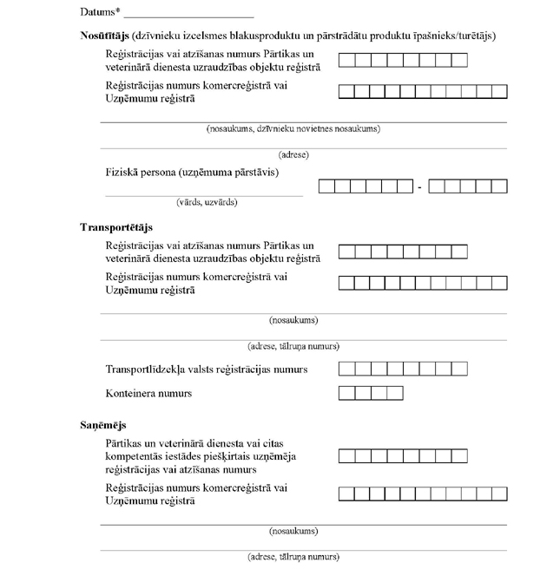
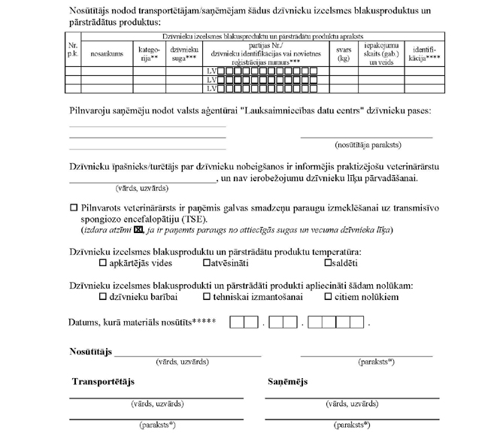
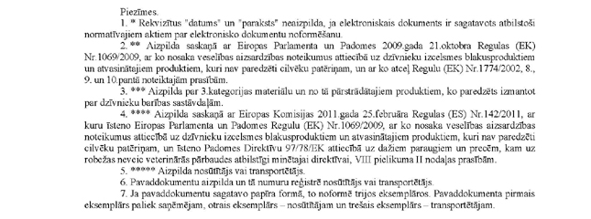

- Pielikums
DATU SAVĀKŠANAS ANKETA
 | Projekts “Atkritumu uzskaites datu bāzes pilnveide par radīto un centralizēti
 | uzskaitīto pārtikas atkritumu daudzumu" (Reģ. Nr. 1-08/410/2014),
ko līdzfinansē Latvijas Vides aizsardzības fonds
Cienījamie apkalpojošo uzņēmumu, organizāciju un iestāžu darbinieki
Lūdzam Jūs atbalstīt projekta izpildītājus – biedrību “Latvijas Atkritumu saimniecības asociācija” (LASA),
lai savāktu projektam nepieciešamos datus, sniedzot objektīvas ziņas par šādiem jautājumiem:
1. Vispārējas ziņas par Rīgas reģionā lokalizētu uzņēmumu, organizāciju vai iestādi
1 |  | Uzņēmuma (iestādes) nosaukums un īpašuma forma
2 |  | Uzņēmuma darbības veids un, ja iespējams, tad norādiet arī ekonomiskās pamatdarbības kodu (NACE klase)
3 |  | Pasta adrese un juridiskā adrese, telefons, fakss
4 |  | Kontaktpersona, kas sadarbojas, lai aizpildītu un nodotu šo anketu (vārds, uzvārds, ieņemamais amats, telefons)
5 |  | Tikai Rīgas reģionā strādājošo darbinieku skaits uzņēmumā vai iestādē
6 |  | Uzņēmuma telpu kopējā platība, m²
7 |  | Gultas vietu vai apkalpojošo personu skaits
2. Uzņēmumā vai iestādē radīto sadzīves atkritumu daudzuma novērtējums
8 |  | Radītais nešķiroto sadzīves atkritumu daudzums (kods 200301) vienā nedēļā vai mēnesī m3 vai /un kg
9 |  | Nešķiroto atkritumu orientējošais sastāvs
10 |  | Norādiet, ko dariet ar atkritumiem: 1) nododam apsaimniekošanas organizācijai (norādiet noslēgto līgumu un apjomu); 2) citas iespējas (norādiet, kādas)
11 |  | Kāda veida atkritumu konteineri Jūsu uzņēmumam ir pašreiz (m3) un cik daudz?
12 |  | Kādas ir Jūsu uzņēmuma vai iestādes problēmas, veidojot atkritumu saimniecību? Un ieteikumi.

